（2007-2016年江苏省学业水平测试分章节内容-陈集中学整理）分子与细胞
1（08、1）生物大分子在生物体的生命活动中具有重要作用，构成生物大分子基本骨架的元素是
A．C B．H C．O D．N
2（07、1）鱼类在水中遨游、鸟类在空中飞翔，虽形态各异、习性不同，但体内的基本组成相似。它们细胞中含量最多的化合物都是
A．水 B．糖类 C．脂肪 D．蛋白质
3（14、2）下列关于细胞内化合物功能的叙述，正确的是
A．结合水是良好溶剂 B．糖类是主要能源物质 C．DNA能运输氧气 D．脂肪能携带遗传信息
4（13、1）糖类是细胞生命活动的主要能源物质。动植物细胞中都含有的糖类是
A．葡萄糖 B．乳糖 C．麦芽糖 D．糖原
5（09、1）下列物质中，属于动物体内多糖的是
A．葡萄糖 B.淀粉 C．乳糖 D．糖原
6（16、1）下列糖类物质中，高等动物细胞含有的是
A.纤维素 B.淀粉 C.蔗糖 D.肝糖原
7（11,1）淀粉是生物体内一种储能物质，构成淀粉的基本单位是
A. 蔗糖 B. 葡萄糖 C. 麦芽糖 D. 核糖
8(15、1)细胞维持生命活动的主要能源物质是
A．蛋白质 B．糖类 C．核酸 D．脂质
9（12、11）将发芽的小麦种子制成匀浆，然后加入斐林试剂，水浴加热后出现砖红色沉淀。这说明发芽的小麦种子中含有
A．还原糖 B．脂肪 C．淀粉 D．蛋白质
10（14、10）某研究性学习小组欲探究马铃薯块茎中是否含有还原性糖，应选用的试剂是
A．碘液 B．苏丹Ⅲ染液 C．双缩脲试剂 D．斐林试剂
11（10、1）生命活动的主要能源物质是
A．蛋白质 B．核酸 C．脂类 D．糖类
12（12、1）某些保健品含有一定量的性激素（或性激素类似物），对青少年的发育会造成不良影响。从化学成分上分析，性激素属于
A．糖类 B．脂质 C．蛋白质 D．核酸
13（13、12）为了检测花生子叶中是否含有脂肪，应选用的化学试剂是
A．斐林试剂 B．碘液 C．苏丹Ⅲ染液 D．双缩脲试剂
14（14、1）蛋白质在生物体的生命活动中具有重要作用，其基本组成单位是
A．核苷酸 B．脂肪酸 C．氨基酸 D．丙酮酸
15(15、34)某同学欲探究花生种子中是否含有蛋白质，应选用的试剂是
A．碘液 B．龙胆紫染液 C．苏丹Ⅲ染液 D．双缩脲试剂
16（10、8）蛋白质是生命活动的主要承担着。下列不属于组成蛋白质的氨基酸是
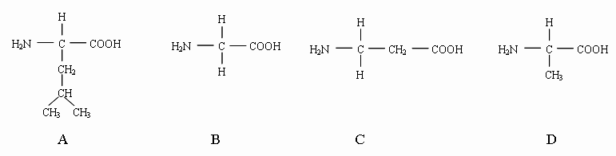

17（13、2）在氨基酸脱水缩合过程中，氨基酸分子之间形成的化学键叫肽键。下列各项能正确表示肽键的是
A．—NH—CO— B．—NO—CH— C．—NH₂—CH— D．—NH—CH₂—
18（07、2）在血红蛋白的结构中，连接两个氨基酸分子的化学键叫做
A．磷酸键 B．二酯键 C．肽键 D．离子键
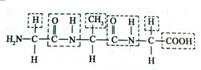
19（12、2）某多肽分子结构如下图所示，该多肽分子中的肽键数为
A．1个 B．2个 C．3个 D．4个
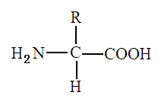
20(15、4)下图为组成蛋白的氨基酸的结构通式，方框内基团的名称是
A．氨基
B．羧基
C．甲基
D．碱基
21（09、2）某蛋白质分子由l00个氨基酸组成，含2条肽链，则在氨基酸脱水缩合形成该蛋白质的过程中产生的水分子个数为
A．1 B.2 C．98 D．99
22（16、4）过氧化氢酶的基本组成单位是
A.核苷酸 B.氨基酸 C.脂肪酸 D.丙酮酸
23（16、7）人体的生长激素是一种蛋白质，它具有的生理功能是
A.携带遗传信息 B.催化反应 C.运输氧气 D.促进生长
24（08、2）人体细胞中多种多样的蛋白质执行着各种特定的功能，抗体具有的主要功能是
A．进行物质运输 B．发挥免疫作用 C．催化生化反应 D．构成细胞成分
25（11、2）生物体的生命活动离不开蛋白质，蛋白质是生命活动的主要承担者。下列属于血红蛋白生理功能的是
A.运输氧气 B.构成细胞膜的主要成分 C.携带遗传信息 D.催化细胞内的化学反应
26(15、3)人体血红蛋白具有运输氧的功能。下列离子中，参与人体血红蛋白合成的是
A．Ca²⁺ B．Cu²⁺ C．Mg²⁺ D．Fe²⁺
细胞结构
1（11,5）细胞学说建立于19 世纪是自然科学史上的一座丰碑。它揭示了
A.细胞的统一性 B.细胞的多样性
C.植物细胞与动物细胞的的区别 D.细胞分化的根本原因
2(15、5)细胞学说是19世纪自然科学史上的一座丰碑，其主要建立者是
A．孟德尔 B.达尔文 C．施莱登和施旺 D．沃森和克里克
3（07、3）组成细胞膜的主要成分是
A．脂质（磷脂）和多糖 B．蛋白质和多糖 C．脂质（磷脂）和蛋白质 D．核酸和蛋白质
4（10、2）细胞膜的成分中含量最丰富的脂质是
A．脂肪 B．磷脂 C．胆固醇 D．维生素D
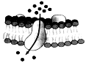
5（16、5）下图为某种物质跨膜运输示意图，它代表的运输方式是
A.自由扩散 B.协助扩散 C.渗透作用 D.主动运输
6（16、9）下列细胞结构中不属于生物膜系统的是
A.细胞膜 B.核膜 C.液泡膜 D.核糖体
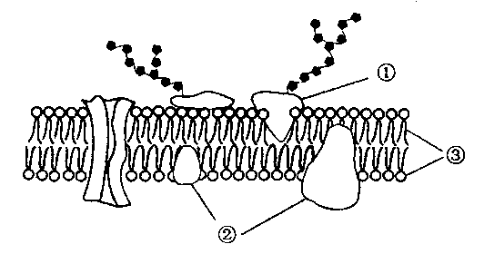
7（08、5）右图是细胞膜的亚显微结构模式图，①～③表示构成细胞膜的物质，有关说法错误的是
A．②与③是静止不动的 B．③构成细胞膜的基本骨架
C．葡萄糖通过细胞膜需要②的协助 D．细胞识别与糖蛋白①有关
8（09、5）下列有关细胞膜的叙述中，正确的是
A．细胞膜中只有磷脂分子可以运动 B．细胞膜是一种选择透过性膜
C．细胞膜主要由脂质和糖类组成 D．所有细胞的细胞膜中化合物的种类和数量相同
9（14、4）2013年诺贝尔生理学或医学奖授予James Rothman等三位科学家，以表彰他们在细胞的“囊
泡转运”研究方面做出的重大贡献。细胞内囊泡的膜与细胞膜的成分相似，它们的主要成分是
A．磷脂和蛋白质 B．脂肪和糖类 C．蛋白质和DNA D．纤维素和果胶
10（07、4）下列细胞结构属于生物膜系统的是
A．中心体 B．核糖体 C．染色体 D．内质网
11（10、4）生物膜系统在细菌生命活动中的作用极为重要，真核细胞的生物膜系统在组成上包括
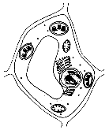
A．细胞膜、染色体、核膜 B．细胞膜、核糖体、核膜
C．细胞膜、细胞器膜、核膜 D．细胞膜、中心体、核膜
12（16、2）下列细胞中，右图所示的细胞最可能的是
A.叶肉细胞 B.大肠杆菌 C.神经细胞 D.卵细胞
13（07、5）在电子显微镜下观察某生物细胞，发现有叶绿体、高尔基体、线粒体等细胞器，由此可判断该细胞可能取自
A．果蝇 B．水稻 C．家兔 D．大肠杆菌
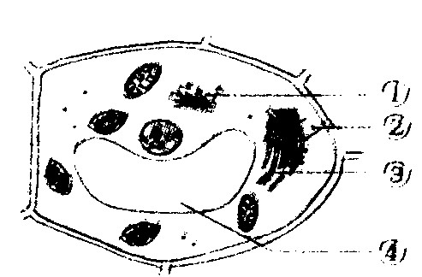
14（13、3）右图为高等植物叶肉细胞结构示意图，相关叙述正确的是
A．结构①没有膜结构
B．结构②具有膜结构
C．结构③与蛋白质加工有关
D．结构④与细胞的质壁分离无关
15（09、8）染色体的主要组成成分是
A．DNA和RNA B．RNA和蛋白质 C．DNA和蛋白质 D．糖类和蛋白质
16（09、4）下列生物中，属于原核生物的是
A．水稻 B．乳酸菌 C.酵母菌 D.蚯蚓
17（11,3） “超级细菌”是一种对绝大多数抗生素不再敏感的细菌，它的产生与人们滥用抗生素有关。“超级细菌”具有的结构特点是
A.没有DNA B.没有细胞质 C.没有核糖体 D.没有成形细胞核
18（14、3）科学家发现在南极800米冰下湖泊中仍有细菌生长良好。细菌不具有的结构或物质是
A．细胞膜 B．核糖体 C．遗传物质 D．核膜
19（13、4）淡水水域污染、富营养化，会导致蓝藻的大量繁殖，影响水质和水生动物的生活。下列有关蓝藻的叙述正确的是
A．有成形的细胞核 B．没有核糖体 C．能进行光合作用 D．具有线粒体
20（08、3）2007年初夏，我国太湖水域大面积爆发蓝藻，严重影响了当地居民的生活用水。蓝藻是原核生物，与真核细胞相比，蓝藻细胞没有
A．细胞膜 B．细胞器 C．细胞质 D．核膜
21(15、2)每年的3月24日是“世界防治结核病日”。结核病是由一种细菌引起的，该细菌不具有的结构或物质是
A．核糖体 B．细胞膜 C．核膜 D．DNA
22（10、3）大肠杆菌和酵母菌在结构上的主要区别是大肠杆菌没有
A．细胞壁 B．细胞膜 C．核糖体 D．核膜
23（11,4）细胞核是细胞代谢和遗传的控制中心，这是因为细胞核
A.体积大 B.具有核膜 C.位于细胞中心 D.贮存着大量的遗传信息
24（08、4）在真核细胞中，细胞核的主要功能是
A．分解有机物，释放能量 B．遗传和代谢活动的控制中心
C．合成有机物，储存能量 D．维持渗透压，保持细胞形态
25（16、6）细胞代谢和遗传的控制中心是
A.高尔基体 B.内质网 C.中心体 D.细胞核
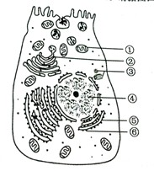
26（07、8）在植物细胞工程中常需要去掉细胞壁，在不损伤植物细胞内部结构的情况下，下列可用于去除细胞壁的物质是
A．纤维素酶 B．蛋白酶 C．盐酸 D．脂肪酶
27（12、36）右图为某动物肠腺细胞的亚显微结构示意图。请据图回答：
（1）图中具有双层膜结构的细胞器是 （填序号）。
（2）该细胞代谢和遗传的控制中心是 （填序号）。
（3）与高等植物细胞相比，该细胞特有的细胞器是 （填序号）。
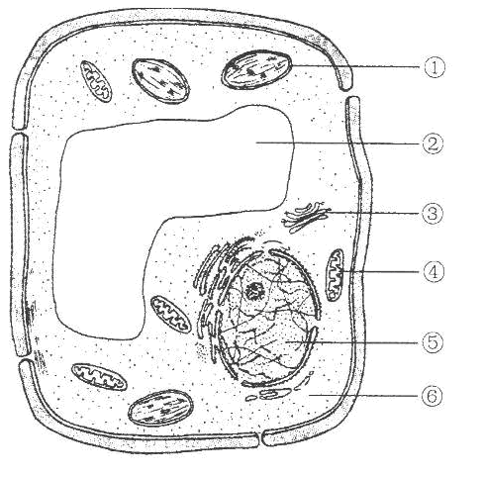
（4）图中与消化酶的合成和分泌有关的细胞器有 （填序号）。
28（14、36）（6分）下图为高等植物细胞亚显微结构示意图，请据图回答：
（1）图中②③为两种细胞器，它们的名称分别是 、 。
（2）该细胞进行光合作用的场所是 （填序号）。
（3）图中具有双层膜结构的细胞器有 （填序号）：
（4）该细胞能产生ATP的场所有 （填序号）。
（5）核孔是细胞核与细胞质之间进行物质交换和信息交流的通道，核内外大分子物质的交换离不开核孔。在根尖细胞中，下列物质可以通过核孔进入细胞核内的有 （在a-d中选择填空）。
a．DNA b．DNA聚合酶 c．mRNA d．RNA聚合酶
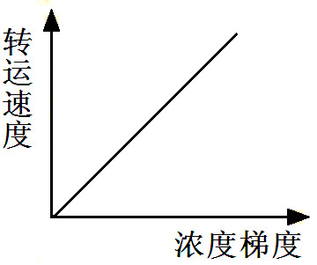
细胞代谢
1（13、5）下列物质中，进出细胞的转运速度与浓度梯度的关系符合右图曲线的是
A．氨基酸 B．二氧化碳 C．核苷酸 D．钙离子
2（11,6）下列物质进入细胞的过程中，既不需要载体也不需要消耗能量的是
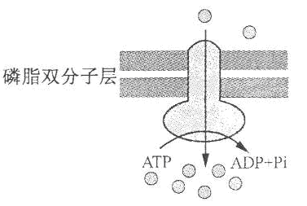
A.氨基酸 B.Na⁺ C.O₂ D.葡萄糖
3（09、6）右图是某种物质跨膜运输方式的示意图，该运输方式是
A．自由（简单）扩散 B.协助扩散 C．主动运输 D．被动运输
4（12、3）2011年3月日本发生强烈地震引发核泄漏，导致环境中¹³¹I严重超标。若放射性物质¹³¹I进入人体，会在甲状腺细胞中积累。¹³¹I进入甲状腺细胞的方式为
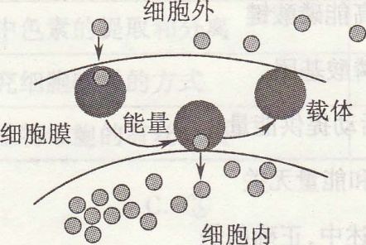
A．自由扩散（简单扩散） B．协助扩散（易化扩散）
C．主动运输 D．胞吞作用（内吞作用）
5（14、5）右图是某种物质跨膜运输方式的示意图，该运输方式是
A自由扩散（简单扩散）
B协助扩散（易化扩散）
C被动运输
D主动运输
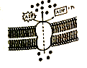
6(15、6)右图是某种物质跨膜运输方式的示意图，该物质可能是
A．K⁺ B．O₂ C．CO₂ D．H₂O
7（12、4）将人体红细胞浸在浓度为x的NaCl溶液中，红细胞发生破裂。而将人体红细胞浸在浓度为y的NaCl溶液中，红细胞发生皱缩。比较这两种NaCl溶液浓度大小的结果是
A．x>y B．x<y C．x=y D．无法判断
8（07、6）将哺乳动物的新鲜红细胞放人下列溶液中，会使红细胞涨破的溶液是
A．0.9%生理盐水 B．5%盐水 C．10%盐水 D．自来水
9（10、5）人体红细胞以主动运输方式吸收的物质是
A．H₂O B．O₂ C．甘油 D．K⁺
10（12、6）加酶洗衣粉在温水中的洗涤效果更好，这说明
A．酶的活性受温度影响 B．酶具有专一性
C．酶的活性受pH影响 D．酶具有高效性
11（13、6）蛋白酶只能催化蛋白质的水解，不能催化淀粉的水解。这一事实说明
A．酶具有专一性 B．酶具有多样性C．酶具有高效性 D．酶的化学成分是蛋白质
12（14、7）某研究性学习小组按下表进行实验操作发现试管2比试管1产生的气泡明显多，该实验说明
操作顺序 | 具体操作 | 试管
操作顺序 | 具体操作 | 1 | 2
① | 加入体积分数为3%的H₂O₂溶液 | 2ml | 2ml
② | 滴加质量分数为3．5%的FeCl₃溶液 | 2滴 | —-
② | 滴加质量分数为20%的肝脏研磨液（含过氧化氢酶） | — | 2滴
A．酶具有专一性 B．酶具有高效性 C．酶具有多样性 D．酶是蛋白质
13（11,7）下列示意图中，能正确反映唾液淀粉酶的催化活性与温度关系的是（ ）
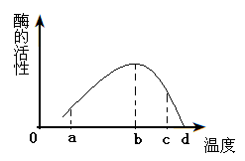
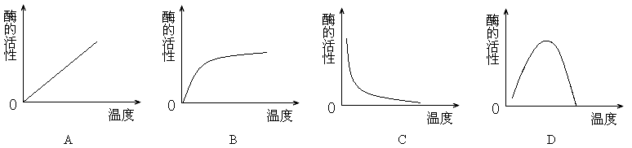
14(15、8)右图反映某种酶的活性与温度的关系，由图可知
A．该酶的最适温度是b
B．当温度高于d时，该酶依然具有活性
C．随着温度的升高，该酶的活性一直升高
D．该酶在c温度下的活性比a温度下的活性低
15（10、7）若人体唾液淀粉酶反应体系的温度从15℃上升至25℃，唾液淀粉酶的活性将
A．增大 B．减小 C．不变 D．先增大后减小
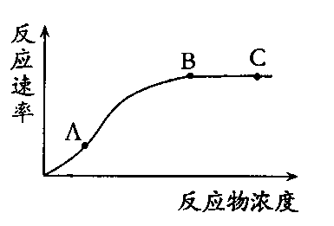
16（08、7）影响酶催化反应速率的因素有温度、反应物浓度、酶的浓度等。右下图表示在最适温度下，某种酶的催化反应速率与反应物浓度之间的关系。有关说法正确的是
A．在A点增加反应物浓度，反应速率将加快
B．在C点增加反应物浓度，反应速率将加快
C．若在A点提高反应温度，反应速率会加快
D．若在B点增加酶的浓度，反应速率会减慢
17（13、7）在“探究pH对过氧化氢酶活性的影响”实验中，属于自变量的是
A．温度 B．pH C．过氧化氢溶液的浓度 D．试管中产生气泡的多少
18（07、9）生物体的生命活动都需要能量，直接给细胞的生命活动提供能量的物质是
A．糖类 B．蛋白质 C． ATP D．核酸
19（09、12）下列关于细胞内ATP的叙述中，正确的是
A．每个ATP分子含有3个高能磷酸键 B．每个ATP分子含有2个磷酸基团
C．ATP直接为细胞的生命活动提供能量 D．ATP与ADP的相互转化和能量无关
20（16、3）下列关于ATP的叙述中，正确的是
A.ATP直接为生命活动提供能量 B.ATP不含有磷酸基团
C.ATP的结构简式为 A～P～P～P D.植物细胞夜间不能生成 ATP
21（12、5）ATP是细胞的能量“通货”。下列相关叙述正确的是
A．ATP中的A代表腺嘌呤 B．ATP中的T代表胸腺嘧啶
C．ATP的结构简式可表示为A—P~P~P D．ATP中靠近A的高能磷酸键易水解
22(15、7)ATP的分子结构简式可以表示为A—P～P～P，下列相关叙述正确的是
A．每个ATP分子含有1个磷酸基团 B．每个ATP分子含有3个高能磷酸键
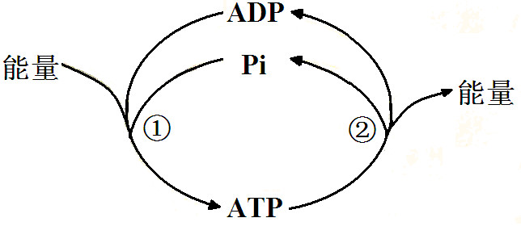
C．ATP不能水解释放能量 D．ATP是一种高能磷酸化合物
23（13、13）右图为细胞中ATP与ADP相互转化示意图，相关叙述正确的是
A．过程①不需要酶的催化B．过程②发生高能磷酸键的断裂
C．过程①不能发生在线粒体中D．过程②不能发生在叶绿体中
24（11,8）ATP是绝大多数生命活动的直接能源物质，下列相关叙述正确的是
A.ATP是一种高能磷酸化合物 B. 每个ATP分子中含有两个磷酸基团
C. ATP的化学性质十分稳定 D. 细胞中合成ATP的主要场所是核糖体
25（10、6）细胞中绝大多数生命活动由ATP直接提供能量。在人体肌肉细胞中能够合成ATP的细胞器是
A．叶绿体 B．核糖体 C．线粒体 D．中心体
26（14、6）ATP是细胞的能量“通货”。下列关于ATP的叙述，错误的是
A．ATP分子含有磷酸基团 B．ATP是一种高能化合物
C．ATP分子的结构简式为A-P D．ATP为生命活动直接提供能量
27（07、7）生物体细胞有氧呼吸的最终产物是
A．丙酮酸和[H] B．乳酸 C．二氧化碳和水 D．酒精和二氧化碳
28（12、8）慢跑是一种健康的有氧运动。在有氧呼吸的三个阶段中，消耗氧气的是
A．第一阶段 B．第二阶段 C．第三阶段 D．第一和第二阶段
29（09、7）细胞有氧呼吸过程的三个阶段中都产生的物质是
A．ATP B．[H] C．C02 D．丙酮酸
30（08、8）某同学剧烈运动后感到肌肉酸痛，主要原因是肌细胞产生并大量积累了
A．醋酸 B．酒精 C．乳酸 D．碳酸
31（10、9）酵母菌无氧呼吸不能产生的物质是
A．CO₂ B．丙酮酸 C．乳酸 D．酒精
32（08、6）某生物兴趣小组的同学利用无土栽培技术培养樱桃番茄。培养一段时间后，发现植株出现萎蔫现象，经分析是由于培养液的浓度过高，导致植物
A．根部受到细菌感染 B．根细胞呼吸停止
C．根细胞吸水困难，甚至失水 D．根细胞膜上的载体受到破坏
33（13、8）下列关于细胞呼吸原理在生活、生产中应用的叙述，错误的是
A．施肥的同时结合松土，有利于根吸收矿质元素离子
B．适当降低温度和氧浓度，有利于果蔬储藏
C．用透气的纱布包扎伤口，可抑制厌氧菌的大量繁殖
D．给含有酵母菌的发酵液连续通气，可以提高产酒量
34（14、9）在“绿叶中色素的提取和分离”实验中，加入石英砂（二氧化硅）的作用是
A．有利于色素分离 B．有利于研磨充分 C．防止色素被破坏 D．防止色素挥发
35（09、13）下列关于光合作用过程的叙述中，正确的是
A．光反应离不开色素的作用 B．暗反应必须在黑暗的条件下进行
C．光反应为暗反应提供[H]、ATP和CO₂ D．暗反应的产物是氧气和有机物
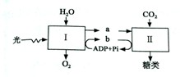
36（12、7）下图表示光合作用的过程，其中Ⅰ、Ⅱ表示光合作用的两个阶段，a、b表示相关物质。下列相关叙述正确的是
A．阶段Ⅰ表示暗反应 B．阶段Ⅱ表示光反应
C．物质a表示[H] D．物质b表示C₃
37(15、9)下列关于光合作用中光反应的叙述，错误的是
A．O₂是光反应的产物之一B．有光和无光时都可以进行光反应
C．光反应为暗反应提供【H】和ATP D．光反应在叶绿体的类囊体薄膜上进行
38（16、8）雾霾天气会导致农作物的光合作用速率下降，其主要原因是
A.光照强度减弱 B.土壤肥力下降 C.吸收CO₂过多 D.吸收水分过多
39（10、10）与大棚种植蔬菜相关的措施及分析中，正确的是
A．是用农家肥，可提高大棚中CO₂的浓度
B．加大蔬菜的种植密度，可不断提高蔬菜的产量
C．阴雨天适当提高大棚内温度，可明显增加有机物的积累量
D．用红色塑料薄膜代替无色塑料薄膜，可提高蔬菜的光合作用速率
40（11,9）光合作用和细胞呼吸的原理在生产上具有广泛的的应用。下列相关叙述正确的是
A.长期使用化肥比使用农家肥更有利作物生长B.合理密植有利于改善田间CO₂浓度和光能利用率
C.降低温度、保持干燥不利于植物种子安全储存D.该稻田定期排水、晒田的主要目的有是抑制水稻生长
41（11,40）为了观察植物细胞质壁分离和复原的现象。某同学设计并进行了如下实验：
材料用具：洋葱；刀片，镊子，滴管，载玻片，盖玻片，吸水纸，显微镜；质量浓度为0.075g/mL的胭脂红溶液（胭脂红是一种水溶性的大分子食用色素，呈红色），清水等。
方法步骤：
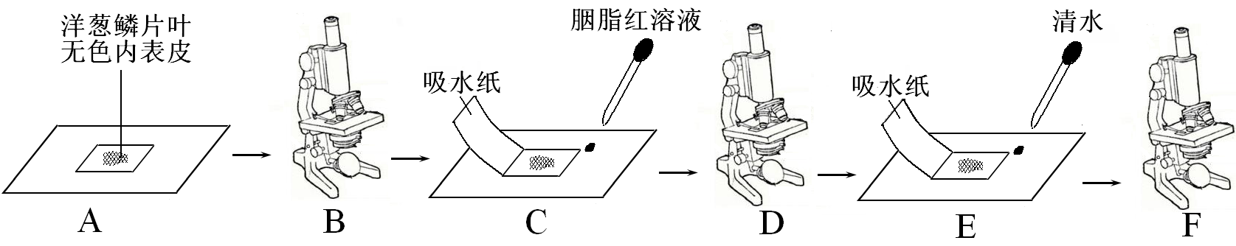
请回答下列问题：
（1）图中步骤B用显微镜观察的目的是 。
（2）假如该同学发现植物细胞质壁分离后不能复原，可能的原因有 、
，导致细胞过度失水而死亡。
（3）该同学在步骤D观察到了质壁分离现象，其结果因为下图中的 （填序号）。判断的理由有 。
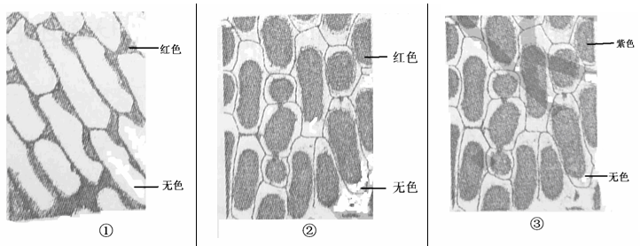
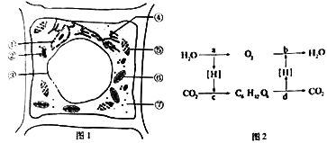
42（10、36）（6分）图1 是某植物叶肉细胞的亚显微结构示意图，图2是与该叶肉细胞相关的部分生理过程简图。根据图回答：
（1）图1 细胞中生物膜的基本骨架是
__________________。
（2）在图2过程c中， 首先与 结合完成CO₂的固定。
（3）图1细胞含有DNA的结构有 （填序号）。
（4）图2过程a发生在图1细胞的 （填序号）中，过程b发生在图1细胞 （填序号）中，过程d发生在图1细胞的 （填序号）中。
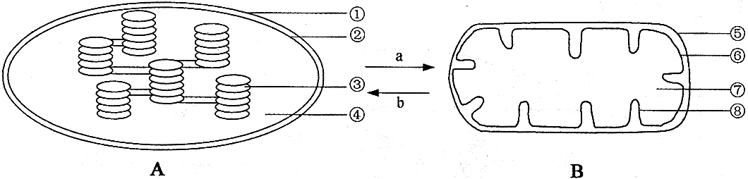
43（07、36）（6分）下图为光照条件下一个叶肉细胞中两种细胞器之间的气体交换示意图，据图回答（在[ ]中填序号，在______上填名称）：
（1）图中所示的细胞器A是________________，B是_________________。
（2）图中物质a是________，它是在[ ]_________部位产生的。
（3）实验室中进行光合作用实验的植物，如果突然停止给予光照，那么在短时间内，该植物进行光合作用的细胞器中，三碳化合物和五碳化合物的含量变化分别是______________________。
44（08、36）（6分）下面是某植物叶肉细胞中光合作用和呼吸作用的物质变化示意简图，其中a、b表示物质，①～④表示生理过程。据图回答：
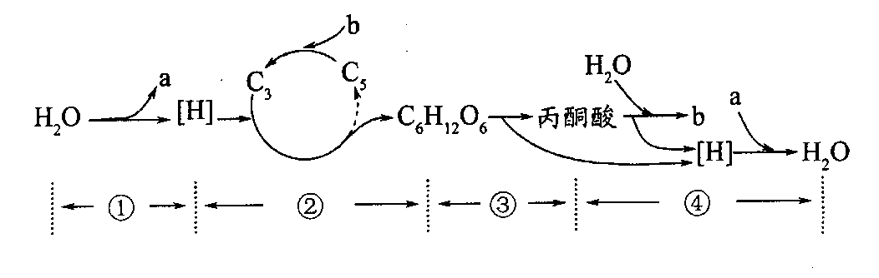
（1）图中物质a是 ，过程①②发生的场所是 。
（2）在物质变化的同时，伴随着能量的变化。图中生理过程的能量最终来源于 。
（3）若用¹⁸O标记①过程中的H₂O，那么在④过程的最终产物中，有可能检测到¹⁸O的物质是 。
（4）请写出③和④所示生理活动的总反应式 。
45（09、36）图1是某植物叶肉细胞的结构示意图，图2表示该植物在不同光强度下光合作用速率（用C0₂吸收速率表示）的变化。请据图回答：
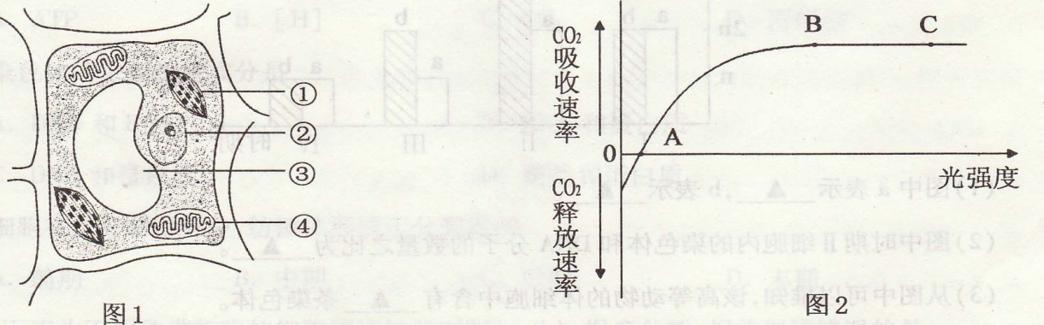
（1）图1细胞内具有双层膜结构的细胞器有 ▲ （填图中序号）。
（2）将图l细胞浸润在 ▲ （填“大于”或“小于”或“等于”）细胞液浓度的溶液中，该细胞将会出现质壁分离现象。
（3）图2中，影响曲线AB段光合作用速率的环境因素主要是 ▲ ，而可能限制曲线BC段光合作用速率的两种环境因素主要是 ▲ 。
（4）如果植物白天始终处于图2中A点状态，则在较长时间内该植物 ▲ （填“能”或“不能”）正常生长，原因是 ▲ 。
46（11,37）下图表示植物叶肉细胞中光合作用、有氧呼吸的过程，以及两者之间的联系其中甲戊表示生理过程，ad表示相关物质。据图回答：
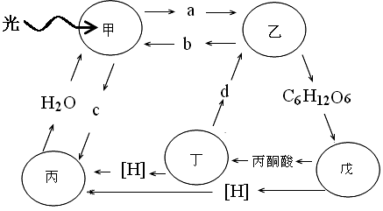
（1）物质c表示 ，物质d表示 。
（2）过程甲表示光合作用的 阶段，过程戊进行的部位是 。
（3）在过程甲戊中，能产生ATP的有 。
（4）超市中新鲜的蔬菜密封过久会腐烂，因为缺氧时无氧呼吸产生的 对细胞有毒害作用。
47（13、36）图甲表示植物细胞内光合作用和呼吸作用的部分生理过程；图乙表示在二氧化碳充足的条件下，某植物光合速率与光照强度和温度的关系。请据图回答：
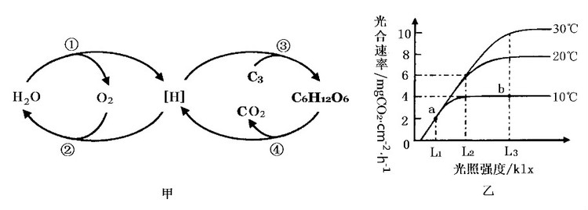
（1）图甲中过程①进行的场所是 ▲ ，过程③称为 ▲ 。
（2）图甲中有氧呼吸包括过程 ▲ （填序号），过程②进行的场所是 ▲ 。
（3）根据图乙分析，限制a、b两点光合速率的主要环境因素分别是 ▲ 。
（4）根据图乙，请在答题卡相应坐标中画出光照强度为L₂、温度在10～30℃间光合速率的变化曲线。
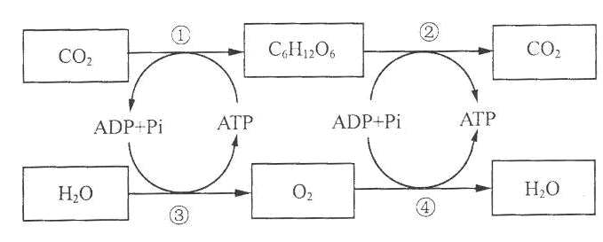
48（14、37）（6分）图l为某种植物光合作用与有氧呼吸的部分过程示意图，其中①一④表示相关生理过程；图2表示该植物在25℃、不同光照强度下净光合作用速率（用CO₂吸收速率表示）的变化，净光合作用速率是指总光合作用速率与呼吸作用速率之差。请据图回答：
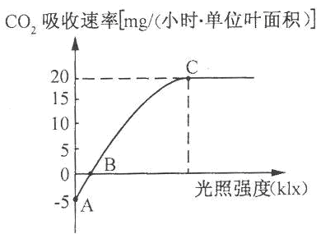
图1 图2
（1）图1中过程③属于光合作用的 阶段，有氧呼吸产生能最最多的过程为 （填序号）。
（2）图2中B点时，该植物总光合作用速率 （填“>”或“=”或“<”）呼吸作用速率。
（3）在图2中A点的条件下，该植物能完成图1中的生理过程有 （填序号）。
（4）如果将该植物先放置在图2中A点的条件下10小时，接着放置在C点的条件下14小时，则在这24小时内该植物单位叶面积的有机物积累量（用CO₂吸收量表示）为 mg。
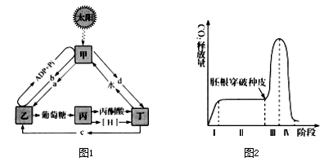
49（16、36）（6 分）图 1表示某植物叶肉细胞中光合作用和有氧呼吸的主要过程，其中甲～丁表示细胞中相应结构，a～d 表示相关物质；图 2 表示该植物种子萌发过程中呼吸作用状态的变化。请据图回答：
（1）图1中的结构乙的名称是________________，物质 c 表示________________。
（2）图2中的第Ⅲ阶段细胞呼吸发生的主要场所是__________________（填图 1 中的甲～丁）。
（3）细胞呼吸强受外界条件的内部因素的影响，请分析：
①图2中第Ⅰ阶段 CO₂释放量迅速上升的主要原因是________________________________。
②图2中第Ⅲ阶段 CO₂释放量再次急剧上升的主要原因有___________________、___________________。
50(15、36)图1为高等植物细胞的亚显微结构示意图，图2为有氧呼吸过程简图。请据图回答：
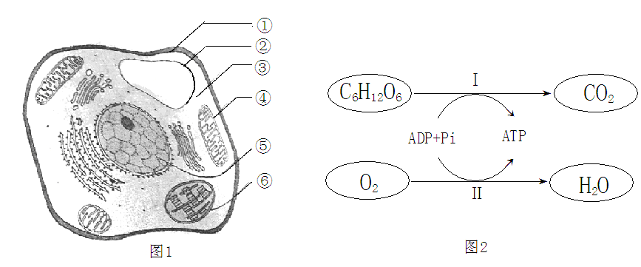

（1）图1中②、⑥所示细胞器的名称分别是 ▲ 、 ▲ 。
（2）图1中的遗传物质主要存在于 ▲ （填序号）中。
（3）图1中结构①是一种选择透过性膜，其主要化学成分是脂质和 ▲ 。
（4）图2中过程Ⅰ发生的场所是 ▲ （填图1中的序号）。
（5）2，4-二硝基苯酚（DNP）对图2中过程Ⅱ的氧化过程没有影响，但使该过程所释放的能量都以热能的形式散失，这表明DNP使分布在 ▲ （填下列序号）的酶无法合成ATP。
a.细胞质基质 b.线粒体基质 c.线粒体外膜 d.线粒体内膜
细胞增殖
1（08、9）在一个细胞周期中，持续时间最长的阶段是
A．分裂期的前期 B．分裂期的中期 C．分裂期的后期 D．分裂间期
2（10、10）下表为不同种类细胞的细胞周期持续时间（t／h），据表分析，相关叙述错误的是
细胞类型 | 分裂间期 | 分裂期 | 细胞周期
甲 | 15.3 | 2．O | 17.3
乙 | 13.5 | 1.8 | 15.3
丙 | 21 | 1 | 22
丁 | 20.5 | 1.5 | 22
A．一个细胞周期包括分裂间期和分裂期 B．甲细胞分裂期的时间比丁细胞的长
C．细胞周期中分裂间期的时间比分裂期的长 D．观察有丝分裂过程时选择丙类型的细胞最好
3（11,10）高等动物细胞有丝分裂前期的显著变化是
A.DNA分子复制 B.出现染色体 C.纺锤体消失 D.形成细胞板
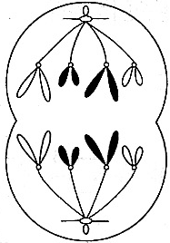
4（09、9）细胞有丝分裂过程中，纺锤体形成于分裂期的
A．前期 B．中期 C．后期 D．末期
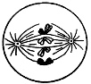
5（07、10）右图表示某种生物细胞的有丝分裂过程中某一时期的图像，该细胞所处的分裂时期为
A．前期 B．中期 C．后期 D．末期
6（16、10）右图是细胞有丝分裂一个时期的示意图，该时期为
A.前期 B.中期 C.后期 D.末期
7（10、11.）动物细胞与植物细胞有丝分裂过程的差异主要体现在
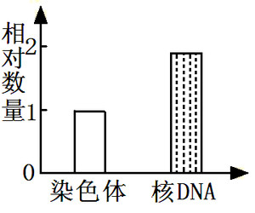
A．前期和末期 B．中期和后期 C．后期和末期 D．前期和中期
8（12、9）在细胞有丝分裂过程中，染色体形态比较稳定、数目比较清晰的时期是
A．间期 B．前期 C．中期 D．后期
9（13、9）右图表示细胞有丝分裂过程中染色体和核DNA相对数量的关系，该细胞可能处于
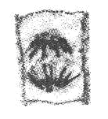
A．前期或中期 B．间期或末期 C．中期或后期 D．后期或末期
10（14、11）右图是显微镜下观察到的某植物细胞有丝分裂图像，则该细胞处于分裂
A．间期 B．前期 C．中期 D．后期
11（14、12）果蝇体细胞中有8条染色体，其有丝分裂中期细胞中的染色单体数是
A．4 B．8 C．16 D．32
细胞的分化、衰老和凋亡
1（07、12）蝴蝶兰幼叶的叶肉细胞经离体组织培养能培育成蝴蝶兰幼苗，这说明植物细胞具有
- 专一性 B．全能性 C．恢复原状态的能力 D．进一步分化的能力
2（13、10）下列实例可以说明细胞具有全能性的是
A．皮肤被划破后，伤口重新愈合 B．蜥蜴受攻击断尾后重新长出尾部
C．造血干细胞增殖分化产生各种血细胞 D．胡萝卜组织块经离体培养产生完整植株
3（11,11）在生物体内，细胞的衰老是一种常见的现象。衰老的细胞具有的特征是
A.水分减少 B.呼吸速率加快 C.多种酶的活性升高 D.物质运输功能加强
4（14、8）衰老是生物界的普遍现象，细胞衰老过程中其形态、结构、功能都会发生变化。下列属于细胞衰老特征的是
A．细胞膜上糖蛋白减少 B．细胞内色素逐渐减少
C．细胞代谢速率减慢 D．细胞内所有酶的活性上升
5（08、10）下列关于细胞增殖、分化、衰老和凋亡的叙述，正确的是
A．细胞以分裂的方式增殖 B．细胞分化使细胞数目增加
C．细胞衰老意味着生物个体的死亡 D．细胞凋亡就是细胞坏死
6(15、10)在个体发育中，由一个或一种细胞经细胞分裂产生的后代，在形态结构和生理功能上逐渐发生稳定性差异的过程，在生物学上称为
A．细胞癌变 B．细胞分化 C．细胞衰老 D．细胞凋亡
7（10、12）下列有关细胞生命历程的叙述，正确的是
A．细胞内酶活性升高是衰老细胞的主要特征B．基因的选择性表达是细胞分化的主要原因
C．细胞凋亡是指不利因素引起的细胞损亡和死亡D．无丝分裂是真核生物进行细胞分裂的主要方式
8（12、10）人体红细胞和白细胞都由造血干细胞增殖、分化而来，红细胞和白细胞结构功能不同的根本原因是
A．细胞的衰老 B．细胞的凋亡
C．染色体变异 D．基因的选择性表达（遗传信息的执行情况不同）
9（16、11）骨髓移植是治疗白血病常用的有效方法之一，因为移植骨髓的造血干细胞能在患者体内
A.发生减数分裂 B.诱发细胞坏死 C.增殖、分化出多种血细胞 D.促进细胞衰老
10（16、12） 某人因长期吸烟而患肺癌，一段时间后，其体内癌细胞发生了扩散，这是因为癌细胞
A.代谢速率下降 B.色素积累显著增多 C.细胞膜上糖蛋白等物质减少 D.分化速度加快
11（07、11）下列有关癌细胞的叙述，错误的是
A．癌细胞不能在体内转移 B．癌细胞能够无限增殖
C．癌细胞膜上的糖蛋白减少 D．癌细胞是由正常细胞转化而来的
12（13、11）癌细胞容易在体内分散和转移，主要是因为
A．细胞呈球形 B．细胞增殖能力强 C．细胞代谢旺盛 D．细胞膜上的糖蛋白减少
13（09、11）下列关于细胞分化、衰老、凋亡和癌变的叙述中，正确的是
A．已经分化的植物细胞仍然具有全能性 B．对于多细胞生物来说，细胞的衰老就是个体的衰老
C．细胞凋亡是一种非正常死亡 D．癌变的细胞中遗传物质没有发生变化
遗传的分子基础
1（07、14）在人类探究遗传物质的过程中，科学家以T₂噬菌体作为实验材料，利用放射性同位素标记技术完成了噬菌体侵染细菌的实验，在此实验中，用³⁵S、³²P分别标记的是噬菌体的
A．DNA、蛋白质 B．蛋白质、蛋白质 C．DNA、DNA D．蛋白质、DNA
2（10、13）噬菌体侵染细菌的实验证明了噬菌体的遗传物质是
A．DNA B．蛋白质 C．多糖 D．RNA
3（11,14）1952年赫尔希和蔡斯利用放射性同位素标记技术，进行了“噬菌体侵染细菌的实验”，下列相关叙述正确的是
A.用³²P和³⁵S分别标记T₂噬菌体的蛋白质和DNA
B. 用³⁵S分别标记T₂噬菌体，侵染、离心后主要存在于沉淀物中
C.合成子代噬菌体的蛋白质所需要原料和能量均由细菌提供
D.该实验证明了DNA是主要的遗传物质
4（14、15）人类对遗传物质本质的探索经历了漫长的过程，1952年赫尔希和蔡斯的噬菌体侵染细菌实验表明
A．DNA是遗传物质 B．蛋白质是遗传物质 C．噬菌体不含有蛋白质 D．噬菌体不含有DNA
5（13、15）1928年，格里菲思利用小鼠为实验材料，进行了肺炎双球菌的转化实验，其中所用的R型活细菌无毒性，S型活细菌有毒性。下列有关叙述正确的是
A．注射R型活细菌，小鼠死亡
B．注射S型活细菌，小鼠死亡
C．注射加热后杀死的S型细菌，小鼠死亡
D．R型活细菌与加热后杀死的S型细菌混合后注射，小鼠不死亡
6（09、14）研究表明，在肺炎双球菌的转化实验中，将R型细菌转化为S型细菌的物质是S型细菌的
A．RNA B．DNA C．蛋白质 D．多糖
7(15、14)艾弗里通过肺炎双球菌体外转化实验发现，使无毒的R型细菌转化为有毒的S型细菌的物质是
A．RNA B．蛋白质 C．多糖 D．DNA
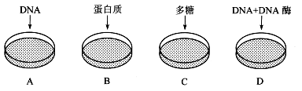
8（16、18）在肺炎双球菌的转化实验中，将提纯的 S 型细菌的DNA、蛋白质、多糖、DNA 和 DNA 酶，分别加入到培养R 型细菌的培养基中（如图所示）。经培养后检测，会出现 S 型细菌的是
9（08、13）1953年，沃森和克里克建立了DNA分子的结构模型，两位科学家于1962年获得诺贝尔生理学或医学奖。关于DNA分子双螺旋结构的特点，叙述错误的是
A．DNA分子由两条反向平行的链组成 B．脱氧核糖和磷酸交替连接，排列在外侧
C．碱基对构成DNA分子的基本骨架 D．两条链上的碱基通过氢键连接成碱基对
10（16、15） DNA双螺旋结构的发现在科学史上具有里程碑意义，提出该结构模型的科学家是
A.沃森和克里克 B.施莱登和施旺 C. 孟德尔 D.达尔文
11（12、29）创立DNA双螺旋结构模型的科学家是
A．达尔文 B．孟德尔 C．格里菲思 D．沃森和克里克
12（11、12）下列有关DNA分子结构的叙述中，正确的是
A.基本组成单位是核糖核苷酸 B.磷酸和五碳糖排列在内测
C.具有规则的双螺旋结构 D.碱基对构成分子的基本骨架
13（09、3）组成DNA分子的基本单位是
A．脱氧核苷酸 B.核糖核苷酸 C．氨基酸 D．核糖
14（07、15）在双链DNA分子结构中，两条链上的碱基通过氢键连接成碱基对，下列碱基配对正确的是
A．A - T B．A - G C．T – G D．T - C
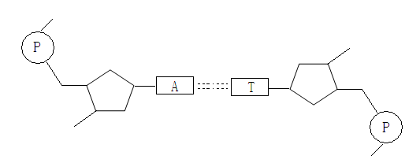
15(15、13)下图表示DNA分子结构中的一部分，其中连接碱基A与T的是

A．肽键 B．氢键 C．磷酸二酯键 D．二硫键
16（09、15）已知某个DNA分子的一条链中，碱基A有4 000个，碱基C有5 000个，则在其互补链中碱基G和碱基T的个数分别是
A．4 000、4 000 B.5 000、5 000 C．4 000、5 000 D.5 000、4 000
17（09、16）下列关于DNA和基因的叙述中，错误的是
A．DNA分子具有特异性 B．DNA分子具有多样性
C．基因是具有遗传效应的DNA片段 D．基因中磷酸和脱氧核糖形成的序列蕴含着遗传信息
18(15、11)下列关于真核细胞中基因和DNA的叙述，正确的是
A．一个DNA分子中只有一个基因 B．基因是具有遗传效应的DNA片段
C．DNA 中任一片段都是基因 D．基因只存在于DNA分子的一条链上
19（07、16）下列有关基因的叙述，错误的是
A．可以准确地复制 B．能够存储遗传信息
C．是20种氨基酸的有序排列 D．是有遗传效应的DNA片段
20（12、14）下列有关细胞中基因的叙述，正确的是
A．基因是染色体的主要载体 B．基因的基本单位是氨基酸
C．基因是有遗传效应的DNA片段 D．基因是有遗传效应的RNA片段
21（13、22）基因是控制生物性状的基本单位。下列有关细胞中基因的叙述，正确的是
A．基因能够存储生物的遗传信息 B．等位基因位于同一个DNA分子上
C．基因中只有一条脱氧核苷酸链 D．生物体的性状完全由基因决定
22（16、19）下列有关细胞中基因的叙述，错误的是
A.基因能指导蛋白质的合成 B.每个 DNA分子上都只有一个基因
C. 基因是具有遗传效应的 DNA 片段 D.基因的基本组成单位是脱氧核苷酸
23（10、19）下列物质中与DNA复制无关的是
A．ATP B．DNA的两条模板链 C．解旋酶 D．尿嘧啶核糖核苷酸
24（11,18）下列关于真核细胞中DNA分子复制的叙述，正确的是
A.是一种半保留复制 B.主要在细胞质中完成
C.以DNA分子的一条链为模板 D. DNA分子完全解旋后才开始复制
25（16、17）下列关于DNA分子复制的叙述，正确的是
A.复制不需要模板 B.复制不消耗能量 C.复制方式为半保留复制 D.在核糖体内复制
26（14、16）DNA复制是以亲代DNA为模板合成子代DNA的过程，下列相关叙述错误的是
A．DNA复制方式是半保留复制 B．DNA复制是边解旋边复制的过程
C．DNA复制只以亲代DNA分子的一条链为模板 D．通过碱基互补配对保证复制的准确性
27（08、11）一个DNA分子经连续3次复制后，可以得到的DNA分子数目是
A．2 B．6 C．8 D．16
28（09、17）用³²P标记一个DNA分子的两条链，让该DNA分子在³¹P的培养液中连续复制4次，则含³²P的子代DNA分子个数是
A．1 B.2 C．8 D．16
29(15、12)用¹⁵N标记一个DNA分子的两条链，让该DNA分子在¹⁴N的培养液中复制一次，得到两个DNA分子，那么每个子代DNA分子中
A．只含有¹⁵N B．只含有 ¹⁴N
C．一条链含有¹⁵N，另一条链含有¹⁴N D．每条链同时含有¹⁴N和¹⁵N
30（07、17）在遗传信息的传递过程中，以DNA的一条链为模板合成信使RNA的过程称为
A．逆转录 B．转录 C．复制 D．翻译
31（10、15）胰岛B细胞中的胰岛素转录的场所是
A．核糖体 B．中心体 C．高尔基体 D．细胞核
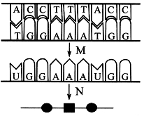
32（16、16）基因编辑技术是当前生命科学和生物医学等领域研究的热点，它通过修饰基因而改变基因的表达。下图表示细胞内基因表达过程，其中过程 M 称为
A.复制 B. 转录 C. 翻译 D.逆转录
33（10、14）某DNA 分子的一条链中碱基C占该链碱基是比例为36％则在以其为模版转录而成的mRNA中碱基G所占比例为
A．18％ B．36％ C．50％ D．64％
34（13、18）细胞中的翻译是以mRNA为模板合成蛋白质的过程，该过程不需要的物质或结构是
A．转运RNA B．核糖体 C．氨基酸 D．脱氧核苷酸
35（11、20）某分子的一条链上的碱基排列顺序为…—C—C—A—T—G—C—…，若以该链为模板，经转录后得到的RNA的碱基排列顺序是
A.…—G—G—T—A—C—C—… B. …—C—C—A—U—G—C—…
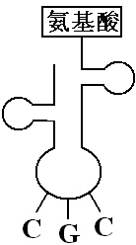
C.…—C—C—A—T—G—C—… D. …—G—G—U—A—C—G—…
36（11、16）tRNA具有转运氨基酸的功能，右图携带的氨基酸是（各选项括号中的内容为相应氨基酸的密码子）
A.精氨酸（CGC） B.丙氨酸（GCG） C.甘氨酸（GGC） D.脯氨酸（CCG）
37（09、18）下图为遗传学中的中心法则图解，图中①、②、③分别表示的过程是
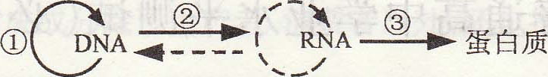
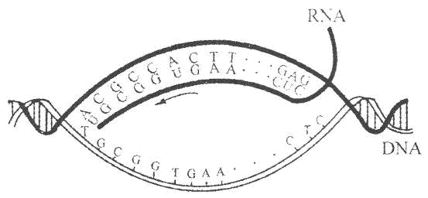
A．复制、转录、翻译 B．转录、复制、翻译 C．转录、翻译、复制 D．翻译、复制、转录
38（14、17）右图是人体细胞内基因控制蛋白质合成中的一个过程示意图，相关叙述正确的是
A．该过程表示转录B．该过程表示翻译C．该过程以脱氧核苷酸为原料D．该过程不需要消耗能量
39(15、15)下图为中心法则图解，其中表示翻译过程的是
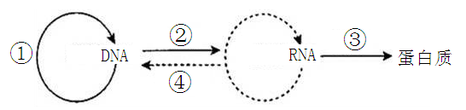
A．① B．② C．③ D．④
40（14、18）下列关于真核生物中基因、染色体和性状的叙述，正确的是
A．基因是有遗传效应的DNA片段 B．染色体的主要成分是RNA和蛋白质
C．染色体主要分布在细胞质中 D．生物体性状的表现不受环境影响
41（10、16）真核生物的性状从根本上来说决定于
A．tRNA上碱基的排列顺序 B．mRNA上碱基的排列顺序
C．DNA上碱基的排列顺序 D．构成蛋白质的氨基酸的排列顺序
42（13、37）下图为真核细胞中发生的一项生理过程示意图，请据图回答：
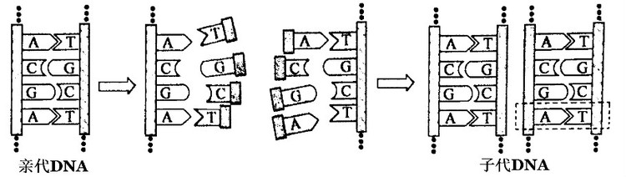
（1）图中表示的生理过程是 ▲ ，此过程发生的主要场所是 ▲ 。
（2）该过程首先需要在 ▲ 酶作用下把两条链解开；若图中虚线框内的碱基对“A - T”替换为“T - A”会引起生物性状的改变，则这种变异属于 ▲ 。
（3）已知一个亲代DNA分子有P个碱基，其中腺嘌呤Q个，连续进行此项生理过程n次，共消耗游离的胞嘧啶脱氧核苷酸 ▲ 个。
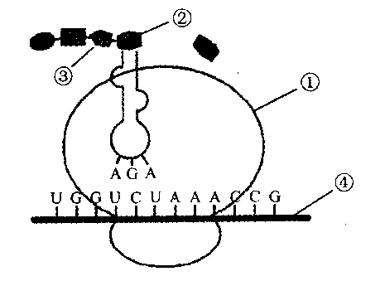
（4）若亲代DNA分子经过诱变，某位点上一个正常碱基（设为X）变成了5-溴尿嘧啶（BU）。诱变后的DNA分子连续进行图示过程2次，得到4个子代DNA分子，相应位点上的碱基对分别为BU – A、A – T、G – C、C – G，推测碱基X可能是 ▲ 。
43（08、37）下面表示蜘蛛的丝腺细胞合成蛛丝蛋白的部分过程示意图，据图回答：
（1）在蛋白质合成过程中，该图表示的过程称为 ，图中①的结构名称是 。
（2）决定②的密码子是 ，连接②与③的化学键称为 。
（3）在物质④合成过程中，与其DNA模板链上碱基A相配对的碱基是 。
（4）在丝腺细胞中，与蛛丝蛋白加工、分泌有关的细胞器是 。
<分子与细胞>AABAD DBBAD DBCCD CACBA CBDBA D <细胞结构>ACCBB ADBAD CABCC BDDCD CDDBD A23答案（1）① （2）④ （3）③ （4）①②⑤⑥24答案（1）液泡、高尔基体 （2）① （3）①④ （4）①④⑥ （5）bd <细胞代谢>BCCCD ABDDA ABDAA ABCCA CDBAC CCCAC CCDBA CBAAB 41答案：（1）观察原始状态下液泡的大小以及原生质层的位置，以便与实验状态下的现象进行比较 （2）胭脂红溶液浓度过大 质壁分离时间过长 （3）① 原生质层是一层选择透过性膜，大分子物质胭脂红不能进入细胞液中 42（1）磷脂双分子层 （2）C5（3）①⑤⑥（4）⑤ ⑥ ⑥⑦ 43答案：（1）叶绿体，线粒体（2）O2，类囊体（3）三碳化合物上升五碳化合物下降 44答案： ⑴ O2 叶绿体（叶绿体基粒和叶绿体基质） ⑵ 光能 ⑶ H218O ⑷ 略45答案：（1）①④（缺一不给分） （2）大于 （3）光强度 温度、CO2浓度（缺一不给分）（4）不能 白天没有有机物积累，夜间呼吸作用还要消耗有机物，故在较长时间有机物的消耗量大于合成量46答案：（1）氧气 二氧化碳 （2）光反应 细胞质基质 （3）甲丙丁戊 （4）酒精47．（1）类囊体薄膜 C3的还原 （2）②④ 线粒体内膜 （3）光照强度、温度 （4）略48答案（1）光反应 ④ （2）= （3）②④ （4）230 49答案（1）叶绿体基质 CO₂ （2）丁[或（丙和丁）] （3） ① 种子吸水后呼吸酶活性增强 ②氧气供应增多 线粒体数量增多50．（1）液泡 叶绿体（2）⑤（3）蛋白质（4）③④（5）d <细胞增殖>DDBAC BBACA DC<细胞的分化、衰老和凋亡>BDACA BDACC DA<遗传的分子基础>DACAB BDACA DCAAB DDBCA CBDAC CCBCB DBBDD BAACA C42答案（1）DNA复制 细胞核 （2）解旋 基因突变 （3）（2^{n}-1）*(P-2Q)/2 （4）G或C 43答案⑴ 翻译 核糖体 ⑵ UCU 肽键 ⑶ U ⑷ 内质网和高尔基体<遗传的细胞基础>DBAAB ABABD11．（1）后 8（2）0 极体（3）① 2 ②AB或aB 12答案：⑴ 4 A ⑵ 染色体完成复制后平均分配到两个子细胞中 ⑶ 在间期完成DNA的复制 A和B ⑷ YR或Yr 或yR或yr 13答案：（每空一分，共6分）（1）染色体（数量） DNA分子（数量）（2）1：2 （3）2n （4）Ⅰ、Ⅱ（缺一不给分） 次级精母细胞14答案：（1）4 减数第二次分裂后期 （2）染色体结构变异 基因突变或减数第一次分裂四分体时期同源染色体上非姐妹染色体之间的交叉互换（4） 略
遗传的细胞基础
1（11,13）下图是某二倍体生物细胞分裂中的一个时期示意图，该细胞的名称是
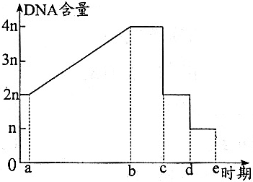
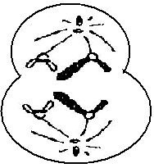
A.精原细胞 B.卵原细胞细胞
C.初级精母细胞 D.次级卵母细胞
2（07、13）右图为某动物精巢内一个精原细胞在减数分裂过程中细胞核内DNA含量变化的曲线图。b-c段细胞内染色体的数目是
A．n B．2n C．3n D．4n
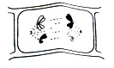
3（13、17）下图为某二倍体植物细胞处于不同分裂时期的示意图，其中属于减数第二次分裂后期的是
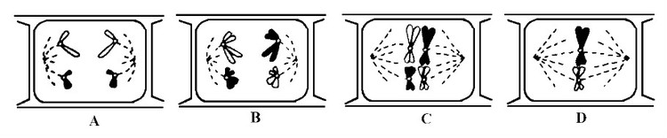
4（12、12）右图为植物细胞减数第一次分裂中某时期示意图，相关叙述正确的是
A．细胞中有2对同源染色体 B．细胞中有8条染色体
C．细胞中有4个DNA分子 D．细胞中染色单体数为0
5（08、12）对于有性生殖的生物体来说，维持每种生物前后代体细胞中染色体数目恒定的生理作用是
A．有丝分裂和无丝分裂 B．减数分裂和受精作用
C．无丝分裂和减数分裂 D．细胞分裂和细胞分化
6（14、13）减数分裂对生物的生殖、遗传和变异有着重要作用，下列相关叙述错误的是
A．减数分裂过程中染色体复制两次
B．减数分裂过程中细胞连续分裂两次
C．同源染色体分离发生在减数第一次分裂
D．精（卵）细胞的染色体数目为体细胞的一半
7（16、13）减数分裂和受精作用对生物的生殖、遗传和变异有着重要作用。下列叙述错误的是
A.减数分裂过程中染色体复制一次 B.减数分裂过程中细胞只分裂一次
C.受精卵中染色体一半来自卵细胞 D.受精作用与配子之间的相互识别有关
8（16、14）下列可表示减数分裂过程中细胞核 DNA含量变化的曲线是
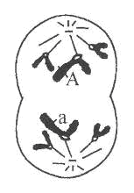
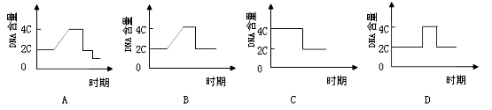
9（14、14）右图是基因型为AA的高等动物进行减数分裂的示意图。下列判断正确的是
A．该细胞是初级卵母细胞 B．该细胞中基因a是基因突变产生的
C．该细胞中含有12条染色体 D．该细胞中含有6对同源染色体
10（12、20）下列有关受精卵和受精作用的叙述中，错误的是
A．受精卵是具有全能性的细胞 B．受精卵中的染色体一半来自卵细胞
C．受精过程中精子和卵细胞的结合是随机的D．受精作用与精子和卵细胞的相互识别无关
11(15、37)下图是某二倍体雌性动物体内细胞分裂示意图，其中A、a和b表示相关基因。请据图回答：
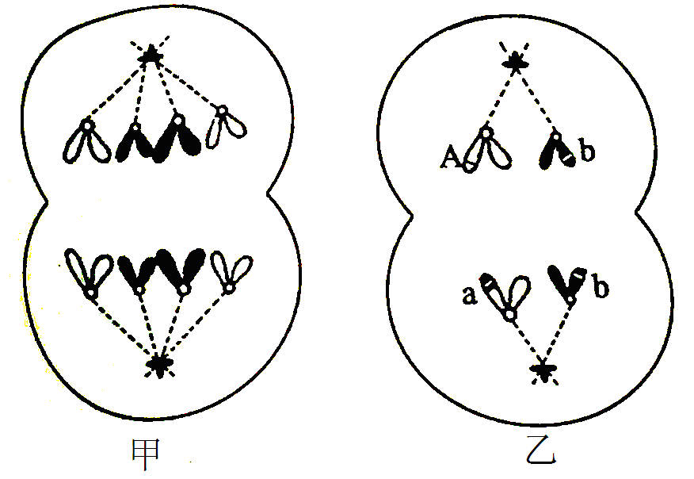

（1）甲细胞处于有丝分裂 ▲ 期，该细胞中有 ▲ 条染色体。
（2）乙细胞中有 ▲ 条染色单体，该细胞的名称是 ▲ 。
（3）假定细胞分裂过程没有发生基因突变，请继续以下分析：
①由乙细胞基因组成可推知，该生物体的基因型可能有 ▲ 种。
②若该生物体的基因型为AaBb，一个卵原细胞在形成乙细胞时，所产生卵细胞基因型是 ▲ 。
12（08、39）（6分）下面是某个高等动物体内细胞分裂的示意图，右面的曲线图表示该动物细胞中一条染色体上DNA的含量变化。分析回答：
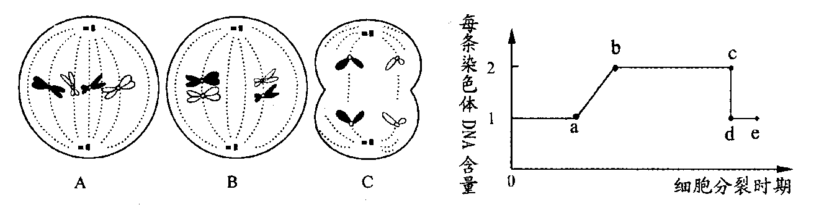
（1）该动物体细胞内有染色体 条。表示细胞有丝分裂的图是 。
（2）经有丝分裂产生的子细胞具有与亲代细胞相同数目、相同形态的染色体，其原因是 。
（3）在曲线图中，a～b段DNA含量发生变化的原因是 。在A、B、C三图中，与b～c段相对应的细胞是图 。
（4）若该动物体细胞内有两对等位基因Y、y和R、r，它们分别位于两对同源染色体上，则图C细胞分裂形成的子细胞的基因组成可能为 。
13（09、38）（6分）下图表示某高等雄性动物细胞在减数分裂过程中，4个不同时期的细胞核内染色体和DNA分子的数量变化。请据图回答：
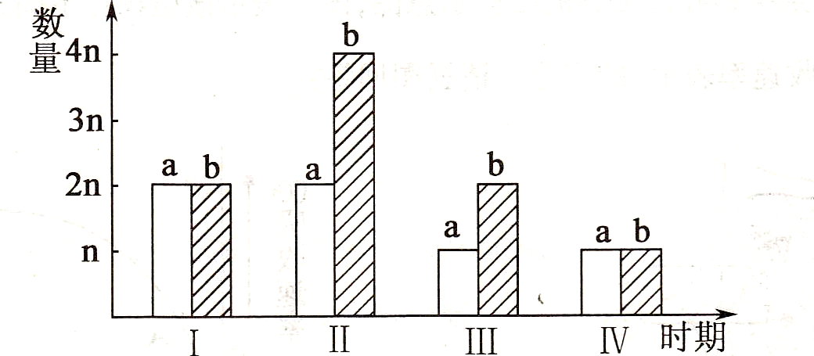
（1）图中a表示 ▲ ，b表示 ▲ 。
（2）图中时期Ⅱ细胞内的染色体和DNA分子的数量之比为 ▲ 。
（3）从图中可以推知，该高等动物的体细胞中含有 ▲ 条染色体。
（4）在图中的4个时期中，细胞中含有同源染色体的时期有 ▲ （填图中时期序号），处于时期Ⅲ的细胞名称是 ▲ 。
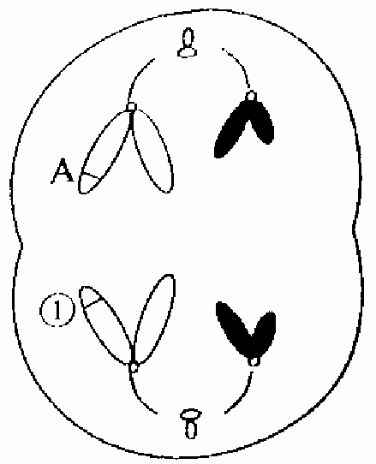
14（10、38）（6分）某高等动物基因型为Aa，右图为该动物细胞分裂某一时期的示意图。请据图回答：
（1）该细胞中的染色体数为 ，该细胞的分裂方式和时期为 。
（2）若图中一条染色体的某一片段移接到了另一条染色体上，该变化引起的变异属于 。
（3）如果①处的基因为a，则该细胞基因组成形成的原因可能是 。
（4）请在相应位置方框内绘出该动物体细胞有丝分裂中期示意图，并在相应染色体上注明基因A、a。
遗传的基本规律
1（07、20）下列关于孟德尔研究遗传规律获得成功原因的叙述，错误的是
A．先分析多对相对性状，后分析一对相对性状 B．科学地设计实验程序，提出假说并进行验证
C．正确地选用豌豆作为实验材料 D．运用统计学方法分析实验结果
2（07、21）下列各组性状中，属于相对性状的是
A．豌豆的高茎与绿色豆荚 B．羊的黑毛与兔的白毛
C．棉花的细绒与长绒 D．人的双眼皮与单眼皮
3(15、16)杂合紫花豌豆自交后代同时出现紫花和白花，这种现象在遗传学上称为
A．表现型 B．基因型 C．性状分离 D．伴性遗传
4（08、14）在香水玫瑰的花色遗传中，红花、白花为一对相对性状，受一对等位基因的控制（用R、r表示）。从下面的杂交实验中可以得出的正确结论是
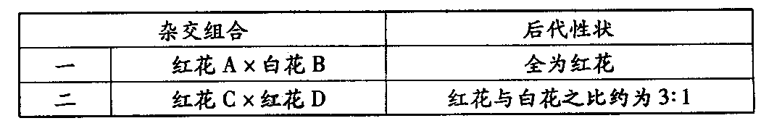

A．红花为显性性状 B．红花A的基因型为Rr
C．红花C与红花D的基因型不同 D．白花B的基因型为Rr
5（11,22）小麦抗锈病基因和不抗锈病基因是一对等位基因，下列相关叙述正确的是
A.基因R和基因r的分离发生在减数第二次分裂中
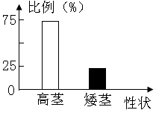
B.基因R和基因r位于一对同源染色体的不同位置上
C.自然条件下根尖细胞中突变形成的基因r能遗传给后代
D.基因R和基因r的本质区别是核苷酸序列的不同
6（11,19）以两主高茎豌豆为亲本进行杂交，中高茎和矮茎的数量比例如图所示，则高茎中的纯合子比例
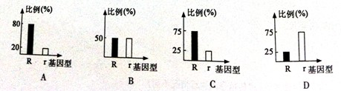
A.1 B.1/2 C.1/3 D.1/4
7（12、18）现有基因型为Rr的豌豆植株若干，取其花药进行离体培养得到单倍体幼苗。这些幼苗的基因型及其比例为
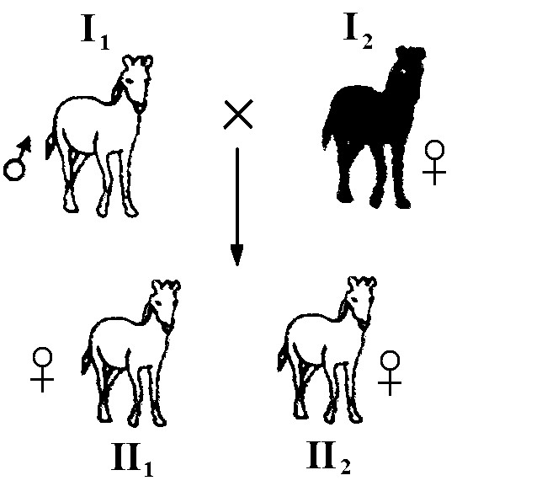
8（13、20）已知马的栗色和白色受一对等位基因控制。现有一匹白色 公马（♂）与一匹栗色母马（♀）交配，先后产生两匹白色母马（如图所示）。根据以上信息分析，可得出的结论是
A．马的白色对栗色为显性
B．马的毛色遗传为伴性遗传
C．Ⅰ₁与Ⅱ₂基因型一定不同
D．Ⅱ₁和Ⅱ₂基因型一定相同
9（07、19）根据基因的自由组合定律，在正常情况下，基因型为YyRr的豌豆不能产生的配子是
A． YR B． Yr C． yR D． YY
10（09、19）下列基因型的个体中，只能产生一种配子的是
A．ddTt B．DDtt C．DdTt D．DDTt
11（12、19）南瓜的果实中，白色与黄色、盘状与球状两对性状独立遗传。现有纯合白色球状品种与纯合黄色盘状品种杂交得到F₁，再用F₁自交得到F₂，实验结果见下表。其中表现型丁为
P | 白色球状×黄色盘状
F₁ | 白色盘状
F₂表现型及其数量比例 | 甲 | 乙 | 丙 | 丁
F₂表现型及其数量比例 | 9 | 3 | 3 | 1
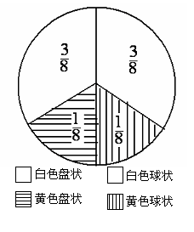
A．白色盘状 B．黄色盘状 C．白色球状 D．黄色球状
12（10、20）南瓜所结果实中白色（A）对黄色（a）为显性，盘状（B）对球状（b）为显性，两对基因独立遗传。若让基因型为AaBb白色盘状南瓜与“某南瓜”杂交，子代表现型及其比例如图所示，则“某南瓜”的基因型为
A．AaBb B．Aabb C．aaBb D．aabb
13（11,21）豌豆豆荚绿色（Ｇ）对黄色（g）为显性，花腋生（H）对顶生（h）为显性，这两对相对性状的遗传遵循基因自由组合定律。下列杂交组合中，后代出现两种表现型的是
A.GGhh × ggHH B.GgHh × GGHh C.GgHh × gghh D.GgHH × GGHh
14（08、15）孟德尔用纯种黄色圆粒豌豆和纯种绿色皱粒豌豆进行杂交实验，产生的F1是黄色圆粒。将F₁自交得到F₂，F₂的表现型分别为黄色圆粒、黄色皱粒、绿色圆粒、绿色皱粒，它们之间的数量比是
A．1：1：1：1 B．3：1：3：1 C．3：3：1：1 D．9：3：3：1
15（14、19）已知某种水果果皮红色(H)对黄色(h)为显性，果肉酸味(R)对甜昧(r)为显'性，这两对相对性状的遗传遵循基因自由组合定律。现有基因型为HhRr，hhrr的两个个体杂交，其子代的表现型比例是
A．9：3：3：l B．1：1：1：1 C．3：l：3：1 D．1：1
16（14、21）性染色体上的基因控制的性状在遗传中和性别相关联的现象叫伴性遗传。下列疾病中属于伴性遗传的是
A．白化病 B．红绿色盲 C．艾滋病 D．21三体综合征
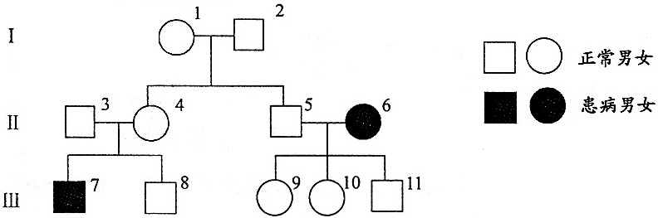
17（07、18）下图为某家族白化病的遗传系谱图，该病的致病基因位于常染色体上。在第Ⅲ代个体中，可能不带致病基因的是
A． 8 B． 9 C． 10 D． 11
18（08、16）下列有关人类遗传病的系谱图（图中深颜色表示患者）中，不可能表示人类红绿色盲遗传的是
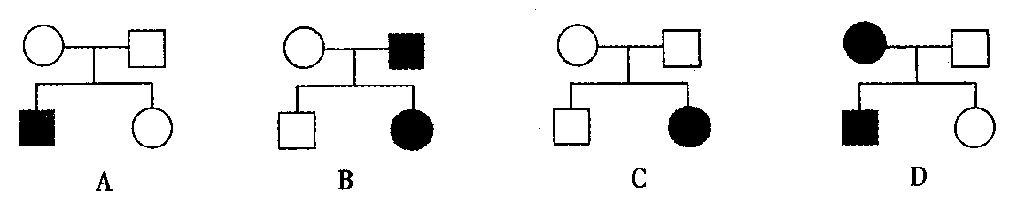

19（16、20）下图为人类红绿色盲（等位基因用B、b表示）的遗传系谱图，有关叙述正确的是
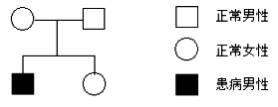
A.父亲的基因型为 X^{B}Y B.儿子的基因型为 X^{B}Y
C. 母亲不携带红绿色盲基因 D.女儿一定携带红绿色盲基因
20（10、17）下图为某单基因遗传病的系谱图，有关判断正确的是
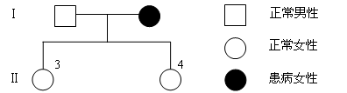

A．该遗传病为隐性性状 B．致病基因位于X染色体上
C．II₃和II₄的基因型相同 D．II₃和II₄的基因型不同
21(15、17)下图为人类某单基因遗传病的系谱图，下列相关叙述正确的是
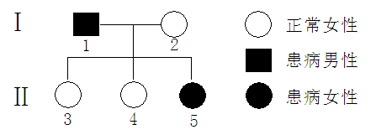
A．该遗传病为常染色体显性遗传
B．Ⅱ5的致病基因只来自于Ⅰ1
C．Ⅱ3是杂合子
D．Ⅰ2和Ⅱ4的基因型相同
22（10、37）（6分）已知豌豆种子子叶的黄色与绿色是一对等位基因Y、 y控制的，用豌豆进行下列遗传实验，具体情况如下：
实验一 实验二
P 黄色子叶（甲）×绿色子叶（乙） P 黄色子叶（丁）
↓ ↓自交
F₁ 黄色子叶（丙） 绿色子叶 F₁ 黄色子叶（戊） 绿色子叶
1 ： 1 3 ： 1
请分析回答：
（1）用豌豆做遗传实验容易取得成功的原因之一是 。
（2）从实验 可判断这对相对性状中 是显性性状。
（3）实验二黄色子叶戊中能稳定遗传的占 。
（4）实验一子代中出现黄色子叶与绿色子叶的比例为1：1，其中要原因是黄色子叶甲产生的配子种类及其比例为 。
（5）实验中一黄色子叶丙与实验二中黄色子叶戊杂交，所获得的子代黄色子叶个体中不能稳定遗传的占 。
23(15、39)果蝇的灰身与黑身为一对相对性状，直毛与分叉毛为一对相对性状。现有表现型均为灰身直毛的果蝇杂交，F1的表现型与比例如下图所示。请据图回答：
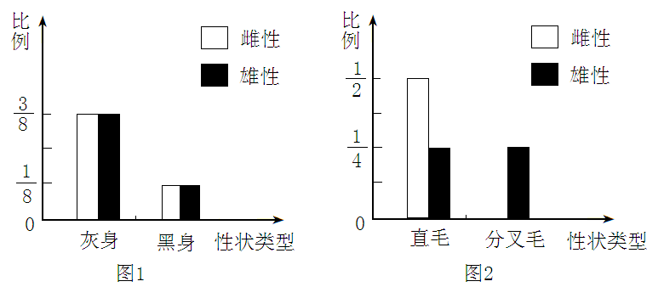
（1）由图1可知，在果蝇灰身和黑身中，显性性状为 ▲ ，控制这对相对性状的基因位于 ▲ 染色体上。
（2）由图2可知，在果蝇直毛和分叉毛中，显性性状为 ▲ 。
（3）若同时考虑这两对相对性状，则F1雌果蝇中杂合子所占比例为 ▲ （用分数表示）。
（4）若考虑果蝇的灰身、黑身这对相对性状，让F1中灰身果蝇自由交配得到F2，再用F2中灰身果蝇自由交配得到F3，则F3灰身果蝇中纯合子年占比例为 ▲ （用分数表示）。
24（07、37）（6分）某种自花传粉的豆科植物，同一植株能开很多花，不同品种植株所结种子的子叶有紫色也有白色。现用该豆科植物的甲、乙、丙三个品种的植株进行如下实验。
实验组别 | 亲本的处理方法 | 所结种子的性状及数量
实验组别 | 亲本的处理方法 | 紫色子叶 | 白色子叶
实验一 | 将甲植株进行自花传粉 | 409粒 | 0
实验二 | 将乙植株进行自花传粉 | 0 | 405粒
实验三 | 将甲植株的花除去未成熟的全部雄蕊，然后套上纸袋，待雌蕊成熟时，接受乙植株的花粉 | 396粒 | 0
实验四 | 将丙植株进行自花传粉 | 297粒 | 101粒
分析回答：
（1）在该植物种子子叶的紫色和白色这一对相对性状中，显性性状是_________。如果用A代表显性基因，a代表隐性基因，则甲植株的基因型为________，丙植株的基因型为________。
（2）实验三所结的紫色子叶种子中，能稳定遗传的种子占_______。
（3）实验四所结的297粒紫色子叶种子中杂合子的理论值为___________粒。
（4）若将丙植株的花除去未成熟的全部雄蕊，然后套上纸袋，待雌蕊成熟时，接受乙植株的花粉，则预期的实验结果为紫色子叶种子 ：白色子叶种子＝__________。
25（09、37）（6分）下图为某种遗传病的遗传系谱图。请据图回答（显性基因用A表示，隐性基因用a表示）：
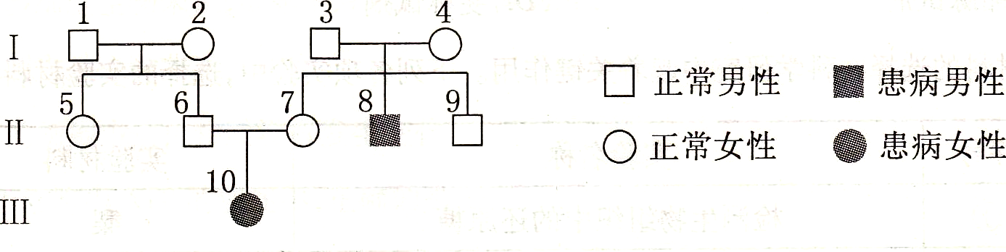
（1）该病是致病基因位于 ▲ 染色体上的 ▲ 性遗传病。
（2）Ⅰ3的基因型是 ▲ ，Ⅱ5的基因型是 ▲ 。
（3）若Ⅱ9和一个表现型正常的女性携带者结婚，则他们生一个患病男孩的概率是 ▲ 。
26（11,39）下图为某单基因遗传病的系谱图，其中II₆不携带该遗产病的致病基因，请据图回答（显性基因用Ｅ表示，隐性基因用e表示）：
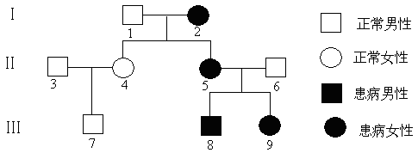
（1）该遗产病的遗传方式为 染色体上 性遗传。
（2）II₅和III₉基因型相同的概率是 。
（3）III₇基因型是 。
（4）若该病是多指，色觉正常III₈与正常的女性婚配，生了一个正常的女儿和一个患有红绿色盲（显性基因用B表示，隐性基因用b表示）的儿子，则III₈基因型是 。他们再生一个手指和色觉均正常孩子的的概率是 。
27（12、39）下图为某单基因遗传病的系谱图。请据图回答（显、隐性基因分别用B、b表示）：
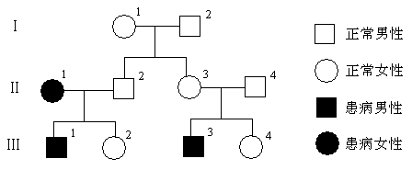
（1）该遗传病的遗传方式为 染色体上 性遗传。
（2）Ⅰ-1的基因型为 。
（3）若Ⅱ-2携带该遗传病的致病基因，则Ⅲ-2与Ⅲ-4个体基因型相同的概率是 。
（4）若Ⅱ-2不携带该遗传病的致病基因，且Ⅲ-4及其配偶都为表现型正常的白化病基因携带者，则Ⅲ-4及其配偶生一个只患一种病的孩子的概率是 。
28（14、38）（6分）下图为某单基因遗传病（显、隐性基因分别为A、a）的系谱图，请据图回答（概率用 分数表示）：
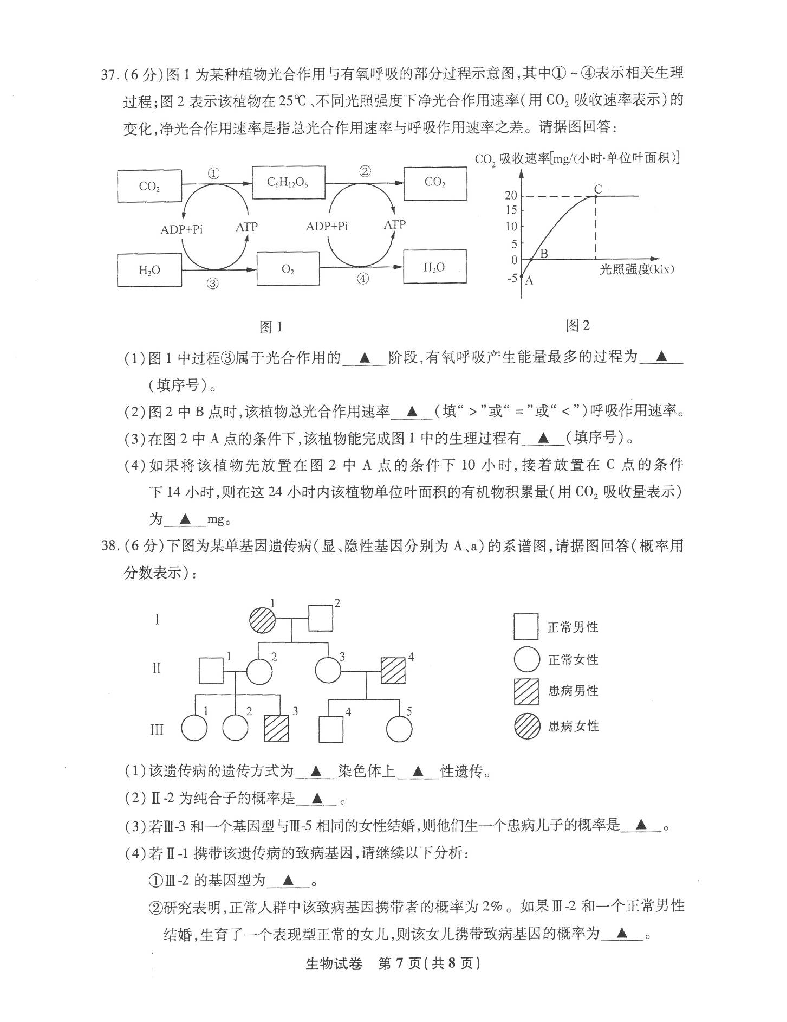
（1）该遗传病的遗传方式为 染色体上 性遗传。
（2）Ⅱ一2为纯合子的概率是 。
（3）若III-3和一个基因型与Ⅲ一5相同的女性结婚，则他们生一个患病儿子的概率是 。
（4）若Ⅱ一l携带该遗传病的致病基因，请继续以下分析：
①Ⅲ一2的基因型为 。
②研究表明，正常人群中该致病基因携带者的概率为2%。如果Ⅲ一2和一个正常男性结婚，生育了一个表现型正常的女儿，则该女儿携带致病基因的概率为 。
29（13、38）下图为一对雌雄果蝇体细胞的染色体图解，其中Ⅱ、Ⅲ、Ⅳ、X、Y表示染色体，基因A、a分别控制红眼、白眼，基因D、d分别控制长翅、残翅。请据图回答：
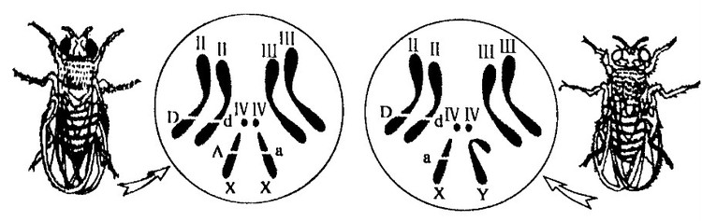
（1）由图可知，果蝇体细胞中有 ▲ 个染色体组。
（2）图中雄果蝇的基因型可写成 ▲ ，该果蝇经减数分裂可以产生 ▲ 种配子。
（3）若这一对雌雄果蝇交配，F₁的雌果蝇中杂合子所占的比例是 ▲ ；若仅考虑果蝇的翅型遗传，让F₁的长翅果蝇自由交配，则F₂的长翅果蝇中纯合子所占的比例是 ▲ 。
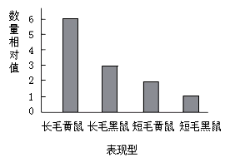
30（16、37）（6 分）有研究小组在小鼠毛色遗传实验中发现，不论黄鼠与黄鼠相交，还是黄鼠与黑鼠相交，后代中均有两种表现型，实验结果如下表所示。请回答下列问题（控制毛色的等位基因用 A、a 表示）：
（1） 根据实验结果可推测，在胚胎期死亡的个体基因型为__________。
组别 | P | F₁的表现型及数量(单位：只）
组别 | P | 雌性 |  | 雄性
实验一 | 黄鼠×黑鼠 | 黄鼠 1187 | 黑鼠 1189 | 黄鼠 1186 | 黑鼠 1188
实验二 | 黄鼠×黄鼠 | 黄鼠 198 | 黑鼠 598 | 黄鼠 1196 | 黑鼠 599
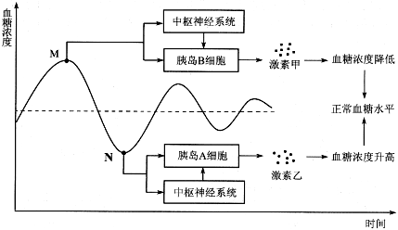
（2） 若将实验一中F₁ 雌雄鼠自由交配得到 F₂，F₂ 继续自由交配得到 F₃ 中黄鼠所占的比例是______（用分数表示）。
（3） 假设小鼠的长毛与短毛由一对常染色上的等位基因B、b 控制，小鼠毛的长短与毛色遗传遵循基因的自由组合定律。现有小鼠甲和乙多次交配，F₁ 表现型及其数量相对值如上图所示。
①小鼠甲、乙的基因型分别为______________。
②若 F₁ 中长毛黄鼠雌雄个体交配得到F₂，则F₂长毛黄鼠所占的比例是_____（用分数表示）。
人类遗传病
1（09、20）研究人类遗传病的遗传规律，对于预防遗传病的产生具有重要意义。下列人类的遗传病中，属于伴性遗传的是
A．多指 B．白化病 C．红绿色盲 D．21三体综合征
2（07、23）下列人类常见遗传病中属于染色体变异的是
A．红绿色盲病 B．镰刀型细胞贫血症 C． 21三体综合征 D．先天性聋哑
3（08、19）关于人类遗传病的监测和预防的措施，错误的是
A．禁止近亲结婚 B．广泛开展遗传咨询
C．进行产前（临床）诊断 D．测定并公布婚配双方的DNA序列
4（12、15）在进行“调查人群中的遗传病”活动时，最好选择的疾病是
A．红绿色盲 B．艾滋病 C．原发性高血压 D．21三体综合征
5（13、21）遗传咨询能在一定程度上有效预防遗传病的发生和发展。下列不属于遗传咨询范畴的是
A．详细了解家庭病史 B．对胎儿进行基因诊断
C．推算后代遗传病的再发风险率 D．提出防治对策和建议
6（16、21）“全面二孩”政策实施后，优生再次成为众多家庭关注的话题。下列做法不利于优生的是
A.禁止近亲结婚 B.提倡高龄生育 C.鼓励遗传咨询 D.建议产前诊断
生物的变异
1（10、21）下列有关基因突变的叙述，正确的是
A．若体细胞发生突变，一定不能传递给后代
B．基因突变可发生在个体发育的不同时期
C．若没有外界诱发因素的作用，生物不会发生基因突变
D．基因突变是指mRNA 上的碱基对的替换、增添和缺失
2（14、20）基因突变是生物变异的根本来源。下列关于基因突变的叙述错误的是
A．基因突变在自然界中普遍存在 B．基因突变的方向是不确定的
C．基因突变是随机发生的 D．基因突变对生物自身都有害
3（08、17）癌症现已成为严重威胁人类健康的疾病之一，细胞癌变的变异类型属于
A．染色体数目变异 B．染色体结构变异 C．基因突变 D．基因重组
4(15、18)基因突变为生物进化提供原材料。下列有关基因突变的叙述，错误的是
A．基因突变是新基因产生的途径 B．紫外线可诱发基因突变
C．自然状态下，基因突变的频率很低 D．基因突变对生物自身都是有利的
5（16、22）下列有关基因突变的叙述，正确的是
A.基因突变是生物变异的根本来源 B.基因突变都是定向的
C. 基因突变都是有利的 D.自然状态下，基因突变的频率很高
6（12、17）下列有关杂交育种的叙述中，正确的是
A．可以得到新的优良品种 B．需要用X射线处理生物
C．能明显缩短育种年限 D．其遗传学原理是染色体变异
7（11,17）人们利用射线、紫外线等处理野生青霉菌，最终培育出青霉素产量很高的菌株，其育种原理是
A.基因重组性 B.染色体结构变异 C.基因突变 D.染色体数目变异
8（07、22）诱变育种所依据的遗传学原理是
A．基因自由组合 B．基因突变 C．染色体变异 D．染色体交叉互换
9（08、18）普通小麦体细胞中有6个染色体组，用小麦的花粉培育成单倍体植株，单倍体植株体细胞
中的染色体组数是
A．1个 B．2个 C．3个 D．6个
10（09、21）单倍体育种能明显缩短育种年限，该主要依据的遗传学原理是
A．基因自由组合 B．基因突变 C．染色体变异 D．基因重组
11（13、14）利用二倍体西瓜经多倍体育种可获得三倍体无子西瓜。该育种方法主要依据的遗传学原理是
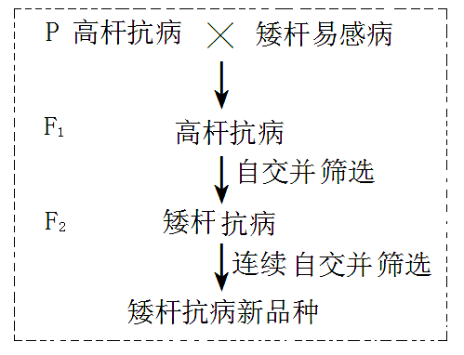
A．基因突变 B．基因重组C．染色体结构变异 D．染色体数目变异
12（16、23）三倍体无子西瓜由二倍体西瓜培育而成，这种育种方式属于
A.诱变育种 B.多倍体育种 C. 单倍体育种 D.基因工程育种
13(15、19)右图表示利用高杆抗病和矮杆易感病两个水稻品种培育矮杆抗病新品种的过程。该过程采用的育种方法是
A．诱变育种 B．杂交育种 C．多倍体育种 D．单倍体育种
14（14、22）多倍体植株常常果实和种子比较大，糖类和蛋白质等营养物质的含量较高。目前人工诱导多倍体常用的试剂是
A．龙胆紫溶液 B．秋水仙素溶液 C．生长素 D．乙烯
15（12、21）下列有关转基因食品和转基因生物的叙述中，正确的是
A．转基因食品只能用作牲畜饲料
B．目前对转基因食品的安全性仍然存在争议
C．转基因食品与非转基因食品的营养物质种类差别很大
D．目前我国对农业转基因生物的研究和试验尚未作出具体规定
16(15、21)随着基因工程的兴起，人们越来越关注转基因生物和转基因食品的安全性问题。下列相关叙述错误的是
A．公众应科学理性地对待转基因生物和转基因食品
B．基因工程在医、农、林等领域具有广阔的应用前景
C．在我国生产及销售转基因食品的行为都是违法的
D．我国十分重视转基因生物及其产品的安全性问题
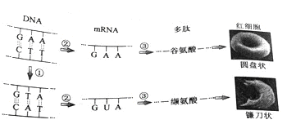
17（12、37）下图为人类镰刀形细胞贫血症病因图解。请据图回答：
（1）过程①发生了碱基对的 （填“替换”或“增添”或“缺失”）而导致基因突变。
（2）图中②③表示的过程分别是 。
（3）由图可知，决定缬氨酸的密码子是 。
（4）该病例表明，基因能通过控制 的结构直接控制生物体的性状。
（5）图中含有碱基A的核苷酸的名称是 。
生物的进化
1（07、24）下列关于现代生物进化理论的说法，错误的是
A．生物进化的基本单位是生态系统 B．突变和基因重组产生进化的原材料
C．进化的实质是种群内基因频率的改变 D．自然选择决定生物进化的方向
2(15、20)根据现代进化理论，下列观点正确的是
A．生物进化的基本单位是种群 B．生物多样性的形成与生物进化无关
C．变异决定生物进化的方向 D．自然选择是不定向的
3（08、20）现代生物进化理论认为，生物进化的实质是
A．种群基因频率的改变 B．种群基因型频率的改变
C．个体基因频率的改变 D．个体基因型频率的改变
4（10、22）现代生物进化论理论认为生物进化的基本单位是
A．细胞 B．个体 C．种群 D．群落
5（08、21）马与驴属于两个不同的物种，在自然状态下一般不能自由交配，即使交配成功，产生的后代骡也是不可育的，这种现象在生物学上称为
A．地理隔离 B．生殖隔离 C．诱变育种 D．无性繁殖
6（11,15）在生物进化过程中，新物种形成的标志是
A.改变了基因频率 B.产生了生殖隔离 C.发生了染色体变异 D.出现了新的基因
7（13、16）下列有关现代生物进化理论的叙述，错误的是
A．群落是生物进化的基本单位 B．生殖隔离是新物种形成的标志
C．突变和基因重组为生物进化提供了原材料D．自然选择使种群基因频率发生定向改变
8（12、13）现代生物进化理论认为，决定生物进化方向的是
A．基因重组 B．有性生殖 C．自然选择 D．生物遗传
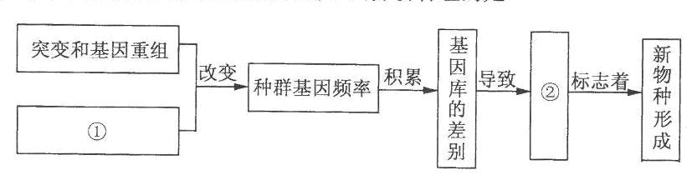
9（14、23）下图是关于现代生物进化理论的概念图，下列分析合理的是
A．①表示自然选择 B．①表示随机交配C．②表示基因交流加快 D．②表示地理隔离
10（16、24）加拉帕戈斯群岛被誉为生物进化的"活的博物馆"，群岛有原生鸟类 50多种，还有巨型乌龟、蜥蜴、鸬鹚、燕尾鸥等当地特有物种。下列叙述符合现代生物进化理论的是
A.自然选择决定生物进化的方向 B.地理隔离是新物种形成的标志
C. 群落是该岛生物进化的基本单位
D.只有基因重组才能产生生物进化的原材料
11（12、16）从某果蝇种群中随机抽取250只个体，测得基因型为AA、Aa、aa的个体分别是80只、150只、20只。该果蝇种群中，A与a的基因频率分别是
A．65%、35% B．62%、38% C．95%、5% D．40%、60%
12（09、22）从一个种群中随机抽出200个个体，其中基因型为DD、Dd和dd的个体分别是60、120和20个，则基因D和d的频率分别是
A．60％、40％ B．40％、60％ C．90％、l0％ D.10％、90％
苏教必修三第二章人和动物生命活动调节
1（07、25）人体细胞的生活环境称为内环境，内环境是指
A．细胞内液 B．细胞外液 C．体液 D．组织液
2（13、23）人体内细胞生活在细胞外液中，由细胞外液构成的液体环境叫做
A．血浆 B．组织液 C．淋巴 D．内环境
3（12、22）护士给病人进行静脉注射时，药物直接进入
A．血浆 B．组织液 C．淋巴 D．细胞内液
4（10、23）人体成熟红细胞所处的内环境是
A．细胞内液 B．血浆 C．淋巴 D．组织液
5（14、27）人体组织细胞需要通过内环境与外界环境进行物质交换，下列不属于内环境的是
A．细胞内液 B．组织液 C．淋巴 D．血浆
6(15、22)内环境是人体内细胞直接生活的环境，下列不能构成内环境的是
A．血浆 B．组织液 C．淋巴 D．细胞内液
7（09、23）内环境稳态是人体进行正常生命活动必要条件。下列物质中，属于人体内环境组成成分的是
A．葡萄糖 B.血红蛋白 C．呼吸酶 D．解旋酶
8（11,26）内环境稳态是机体进行生命活动的必要条件。下列有关内环境及其稳态的叙述中正确的是
A.内环境由细胞外液和细胞内液组成 B.内环境是细胞与外界环境进行物质交换的媒介
C.外界环境的变化一定会破环内环境稳态 D.正常情况下内环境的各项理化性质恒定不变
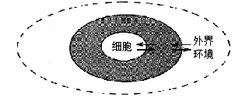
9（16、26）下图为人体细胞通过内环境与外界环境发生物质交换的示意图，图中阴影部分不可表示
A.细胞内液 B.血浆C. 组织液 D.淋巴
10（08、23）神经纤维某一部位受到刺激产生兴奋时，该部位膜两侧的电位表现为
A．外正内负 B．外负内正 C．外负内负 D．外正内正
11（09、28）下列膜电位变化的示意图中，能正确表示神经纤维由静息状态转变为兴奋状态的是
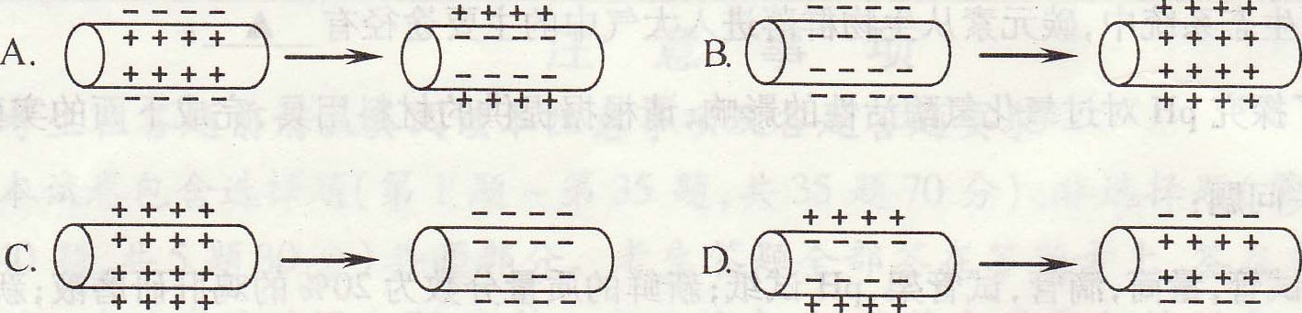
12（13、25）兴奋在神经元之间是通过突触进行传递的。下列叙述正确的是
A．突触由突触前膜和突触后膜组成B．兴奋以电信号的形式通过突触间隙
C．神经递质由突触后膜释放 D．兴奋在神经元之间的传递是单向的
13（14、24）下列关于兴奋在神经纤维上传导的叙述，正确的是
A．静息状态时膜两侧电位为外负内正 B．兴奋部位的膜两侧电位为外正内负
C．兴奋在神经纤维上以化学信号形式传导 D．兴奋部位与未兴奋部位之间形成局部电流
14（14、25）反射弧是反射的结构基础，下图为人体反射弧结构示意图，其中表示神经中枢的是
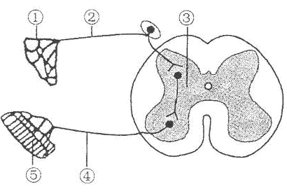
A．① B．③ C．④ D．⑤
15（11,25）反射是动物体或人体对内外环境变化作出的规律性应答，完成反射的结构基础是
A.反射弧 B.感受器 C.神经中枢 D.效应器
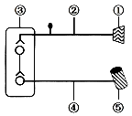
16（16、25）右图为反射弧的示意图，有关叙述正确的是
A.①代表效应器 B.②代表神经中枢
C.③中突触处兴奋传递方向是双向的 D.④未兴奋时，膜两侧电位呈外正内负
17（11,27）兴奋在神经元之间传递的结构基础是突触，突触的结构包括
A.突触前膜、突触间隙、突触后膜 B.突触小体、突触间隙、突触前膜
C.突触前膜、突触小体、突触小泡 D.突触前膜、突触小泡、突触后膜
18（08、25）右图是兴奋在神经元之间传递的示意图，关于此图的描述错误的是
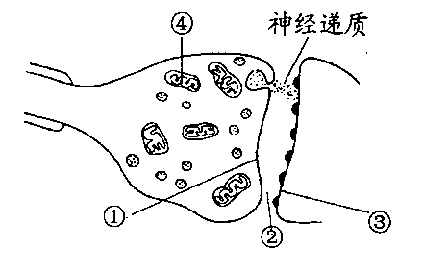
A．神经递质是从①处释放的
B．兴奋传递需要的能量主要来自④
C．兴奋可以在①和③之间双向传递
D．由①、②、③构成突触
19（08、26）调节人体生命活动的最高级神经中枢是
A．小脑 B．下丘脑 C．脑干 D．大脑皮层
20（09、31）下列有关人体生命活动调节的叙述中，正确的是
A．兴奋通过突触的传递是双向的 B．反射活动不需要完整的反射弧
C．体温调节与神经系统无关 D．反馈调节对于机体维持稳态具有重要意义
21（10、32）下列关于人体生命活动调节的叙述，正确的是
A．兴奋在反射弧上都是以电信号形式传导
B．激素有选择地被血液运动到靶器官、靶细胞
C．脑干内有呼吸中枢、体温调节中枢等重要的生命活动中枢
D．神经调节的基本方式是反射，反射都是通过反射弧完成的
22（12、23）下列有关人体激素的叙述中，正确的是
A．激素都是小分子物质 B．激素对化学反应具有催化作用
C．激素参与的调节不属于体液调节 D．激素由内分泌器官（或细胞）产生
23（14、26）下图表示人体甲状腺激素分泌调节示意图，有关叙述错误的是
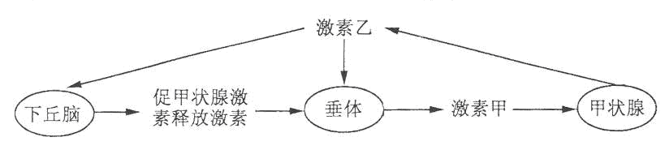 A．激素甲为促甲状腺激素 B．激素乙为甲状腺激素
C．激素乙的分泌受激素甲的影响 D激素乙增加一定促进激素甲的分泌
24（12、25）某运动员在马拉松比赛过程中，生命活动的调节方式是
A．神经调节 B．体液调节
C．激素调节 D．神经调节和体液调节
25（14、29）不科学的生活方式使得有“富贵病”之称的糖尿病患者日益增多。当糖尿病病情严重时，通常需要注射的药物是
A．生长激素 B．甲状腺激素 C．胰高血糖素 D．胰岛素
26（12、27）胰岛A细胞和胰岛B细胞在人体血糖调节中起着举足轻重的作用。下列叙述正确的是
A．胰岛A细胞分泌胰岛素，使血糖水平升高
B．胰岛A细胞分泌胰高血糖素，使血糖水平降低
C．胰岛B细胞分泌胰岛素，使血糖水平降低
D．胰岛B细胞分泌胰高血糖素，使血糖水平升高
27（13、24）下图是某同学在模拟活动中建立的血糖调节模型，相关叙述正确的是
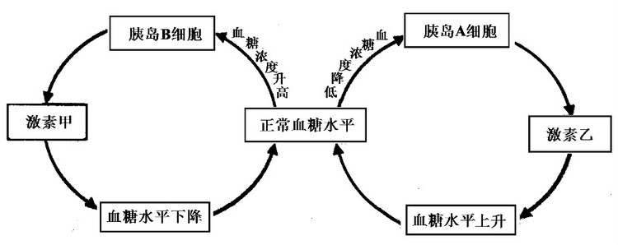
A．激素甲是胰高血糖素
B．激素乙是胰岛素
C．激素甲能促进葡萄糖的氧化分解
D．激素乙能抑制肝糖原的分解
28（08、27）在进行人工淡水鱼养殖过程中，为了促进雌鱼排卵，多产鱼苗提高产量，可以将同种性成熟鱼的垂体提取液注射到雌鱼体内。这主要是因为提取液中含有垂体细胞合成的
A．甲状腺激素 B．蜕皮激素 C．胰岛素 D．促性腺激素
29（10、30）环境中一些化学物质可使雄性动物精子数量减少、运动能力低下、畸形率上升，并逐渐雌性化。由此可推测这些化学物质的作用可能类似于
A．甲状腺激素 B．生长激素 C．雌性激素 D．抗利尿激素
30（07、26）在人体的特异性免疫中发挥主要作用的是
A．神经细胞 B．内分泌细胞 C．上皮细胞 D．淋巴细胞
31（08、2）人体细胞中多种多样的蛋白质执行着各种特定的功能，抗体具有的主要功能是
A．进行物质运输 B．发挥免疫作用 C．催化生化反应 D．构成细胞成分
32（13、26）体液免疫中，浆细胞产生的抗击病原体的特异性蛋白质称为
A．抗原 B．抗体 C．淋巴因子 D．溶菌酶
33（16、27）在细胞免疫过程中，能使靶细胞裂解死亡的是
A.浆细胞 B.红细胞 C.B细胞 D.效应T红胞
34(15、24)人类埃博拉出血热是由埃博拉病毒引起的一种烈性传染病，研制相应疫苗迫在眉睫。人体接种疫苗后会产生相应抗体，产生抗体的细胞是
A．吞噬细胞 B．效应T细胞 C．记忆细胞 D．浆细胞
35（10、27）某人接种了“甲型H1N1流感”疫苗，一段时间后体内出现了相应抗体，产生抗体的细胞是
A．吞（巨）噬细胞 B．效应T细胞 C．浆细胞 D．记忆细胞
36（11,28）人体的免疫系统由免疫器官、免疫细胞和免疫活性物质组成。下列组织细胞中，属于免疫细胞的是
A.红细胞 B.效应T细胞 C.肌细胞 D.神经细胞
37（08、28）免疫对于防御疾病、维持人体的稳态具有重要意义。在细胞免疫中，引起靶细胞裂解死亡的是
A．记忆细胞 B．效应T细胞 C．浆细胞 D．吞噬细胞
38（09、33）健康的生活方式能增强人体的免疫力。下列关于人体免疫的叙述中，正确的是
A．效应T细胞能产生抗体 B．体液免疫过程中能产生记忆细胞
C．体液免疫具有特异性，细胞免疫则没有 D．病毒侵入机体后，只依靠体液免疫将其消灭
39（12、26）人体免疫可分为非特异性免疫和特异性免疫。下列生理过程属于特异性免疫的是
A．皮肤、黏膜等抵御病原体的攻击B．体液中杀菌物质消灭病原体
C．吞噬细胞吞噬病原体并将之消化D．抗体与相应的抗原发生免疫反应
40（14、28）H7N9禽流感病毒已经导致多人患病，我国正在加紧研发相应疫苗，接种疫苗可有效提高机体免疫力，下列相关叙述错误的是
A．接种疫苗后机体会产生相应抗体 B．抗体的化学本质是蛋白质
C．抗体能直接清除宿主细胞内的抗原 D．抗体由浆细胞产生
41（13、27）我国卫生部和联合国艾滋病中国专题组指出，艾滋病在我国流行的危险因素广泛存在。下列有关艾滋病的叙述正确的是
A．艾滋病的病原体是一种病毒 B．艾滋病患者体内T细胞的数量会逐渐增加
C．艾滋病患者的死因与免疫系统受损无关 D．发现艾滋病患者，应及时对其进行长期隔离
42（11,29）艾滋病患者需要得到全社会的关爱。下列行为中，不会传染艾滋病的是
A.与静脉吸毒者共用一个针管 B.与艾滋病患者握手和拥抱
C. 与艾滋病患者共用剃须刀 D.发生不安全的性行为
43（07、27）2006年的“世界艾滋病日”会议在我国天津市举行，会议的主题为：行动起来，遏制艾滋。关于艾滋病的说法错误的是
A．艾滋病是一种遗传病 B．艾滋病病毒主要攻击T淋巴细胞
C．艾滋病主要通过血液传染 D．艾滋病又称获得性免疫缺陷综合征（AIDS）
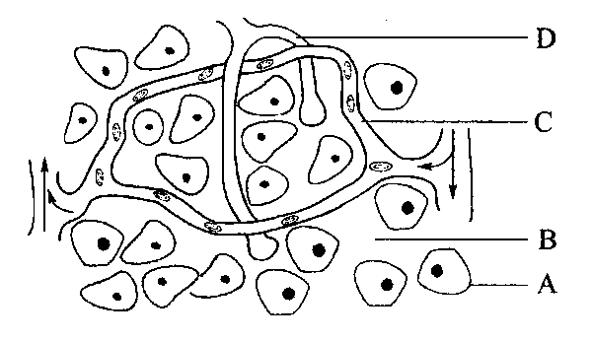
44（08、38）（6分）健康是人生最宝贵的财富之一，内环境稳态的维持与人体健康有密切的关系。下面
是人体某组织结构示意图，据图回答：（在“[ ]”中写字母，在“——”上写名称。）
（1）图中A细胞生活的内环境是[ ] ，血液中的氧进入细胞的途径是 （用字母和箭头表示）。
（2）日常生活中，如果饮水过少或吃的食物偏咸，会导致内环境的渗透压 ，但机体能通过体液和 的共同调节，使内环境的渗透压保持相对稳定。
（3）如果不吃早餐或早餐吃的很少，则不利于身体健康。此时机体会处于饥饿状态，但一般情况下，体内的血糖仍能维持相对稳定，请从体液调节的角度分析原因： 。
45（16、38）（6 分）下图为正常人体进食后血糖浓度变化和血糖调节部分过程示意图，请据图回答：
（1） 图中激素甲的名称是___________________，血糖调节的方式是_____________________。
（2） 图中M点时激素甲分泌量增加，可大量激活组织细胞的细胞膜上葡萄糖转运载体，其意义是_______________。若长时间处于N点状态，人体会表现出肢体乏力，其主要原因是___________________。
（3） 根据所学知识分析，下列情形中可以影响胰岛A细胞分泌胰高血糖素的有___________（填序号）。
a.血糖浓度降低 b.血糖浓度升高 c.神经递质的释放 d.胰岛素的分泌
（4） 胰岛素与细胞相应受体结合后才可以发挥正常生理效应。经检测有些糖尿病患者体内胰岛素含量并不低，却表现出糖尿病的症状，其可能的原因是___________________________。
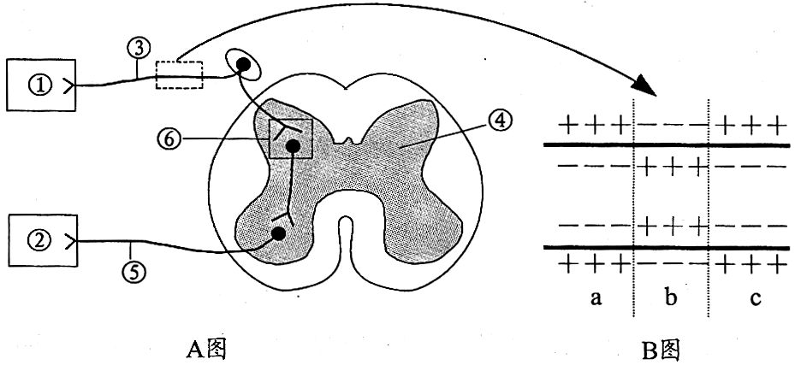
46（07、38）（6分）下图表示反射弧和神经纤维局部放大的示意图，据图回答（在[ ]中填序号，在______上填名称）：
（1）在A图中，①所示的结构属于反射弧的________________。
（2）B图表示神经纤维受到刺激的瞬间膜内外电荷的分布情况，在a、b、c中兴奋部位是_______________。在兴奋部位和相邻的未兴奋部位之间，由于电位差的存在而发生电荷移动，这样就形成了_________。
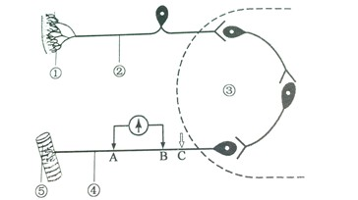
（3）兴奋在反射弧中按单一方向传导的原因是在A图的[ ]_________结构中，信号的传递是单一方向的，在此结构中信号的转换模式为_________________。
47（12、38）下图是某反射弧的组成示意图，其中①~⑤表示相关结构。请据图回答：
（1）在反射弧的组成中，结构③的名称为 ，结构 （填数字序号）表示感受器。
（2）兴奋在神经元之间的传递是 （填“单”或“双”）向的。
（3）在C处施加一次短暂的有效刺激，该处膜内先后发生的电位变化情况是 。
（4）将电表的两个电极分别插入A、B处神经纤维内，然后在结构④某处施加一次有效刺激，却发现电表指针未发生偏转，那么施加刺激的位置在 。
48(15、38)图1为反射弧模式图，其中①-⑤表示反射弧的五个组成部分；图2为图1中甲处突触结构示意图，其中a-d表示相应结构或物质。请据图回答：
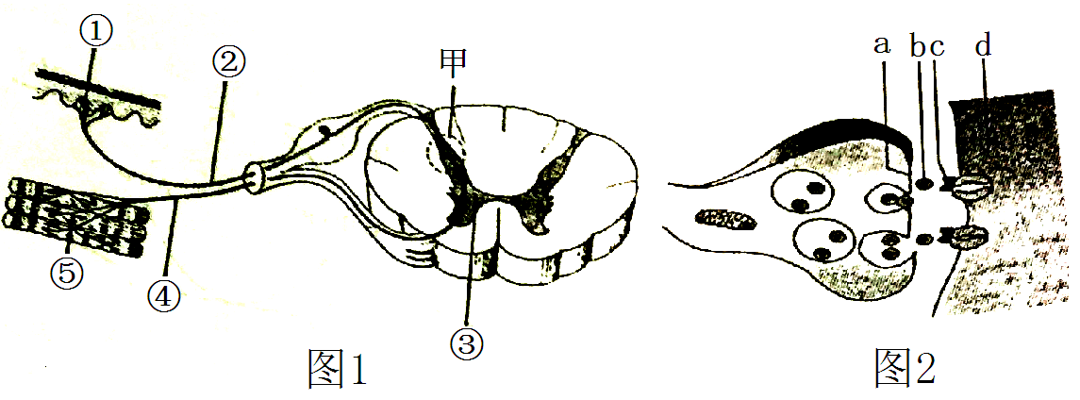
（1）图1中结构①为感受器，结构②的名称为 ▲ ，结构 ▲ （填序号）表示效应器。
（2）图2中结构a的名称为 ▲ 。
（3）如果给结构①施加一次短暂有效刺激，兴奋在甲处的传递是 ▲ （填“单”或“双”）向的，在结构④上的传导是 ▲ （填“单”或“双”）向的。
（4）已知箭毒能与图2中物质c牢固结合，从而导致物质b不能和物质c发生作用。若先用箭毒处理结构③，再给结构①施加一次短暂有效刺激，那么施加刺激前后结构d内外电位情况分别是 ▲ 。
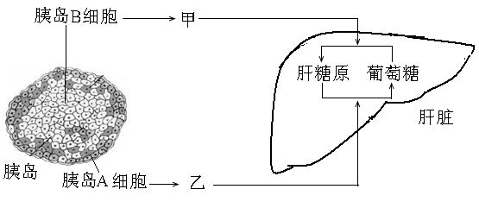
49（11,36）（6分）人体血糖浓度的相对稳定受到多种因素的影响。下图表示人体血糖平衡调节的部分生理过程，请分析回答：
（1）图中甲代表的激素是 ，胰岛素和胰高血糖素需要通过 的运输，才能到达肝细胞等靶细胞发挥调节作用。
（2）正常人空腹时血糖浓度为3.96.1mmol/L。经多次检测，某人空腹时血糖浓度均高于9.8mmol/L，此人可能患 病
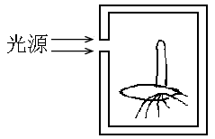
（3）与胰高血糖素合成分泌直接有关的细胞器有核糖体、 、 、和线粒体。胰岛细胞和胰岛细胞在生理功能上存在稳定性的根本原因是 。
植物生命活动的调节
1（11,23）小麦胚芽鞘受到单侧光照射（如右图所示），一段时间后，胚芽鞘将
A.弯向光源生长 B.背向光源生长 C.停止生长 D.直立生长
2（10、24）为验证胚芽鞘弯曲生长的原理，某同学按下图进行了实验。其实验结果应为
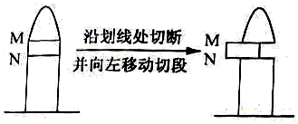
A、胚芽鞘向右弯曲生长 B．胚芽鞘向左弯曲生长
C．胚芽鞘直立生长 D．胚芽鞘不生长
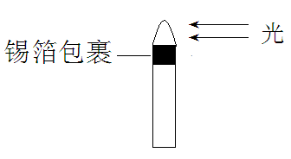
3(15、25)下图表示利用燕麦胚芽鞘所进行的有关实验，一段时间后，胚芽鞘的生长情况是
A．向光弯曲生长
B．背光弯曲生长
C．直立生长
D．不生长
4（08、22）关于植物生长素作用的叙述，正确的是
A．在单侧光照射下，植物茎尖背光侧比向光侧的生长素含量多
B．植物顶端优势与生长素的作用无关
C．同一植株的不同器官对生长素浓度的反应相同
D．生长素浓度越高促进植物生长的作用越强
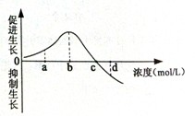
5（12、24）在探究生长素类似物对小麦胚芽鞘伸长影响的实验中，某实验小组根据实验数据绘制了相关曲线（见右图）。下列有关叙述正确的是
A．浓度为a的生长素类似物抑制胚芽鞘的伸长
B．浓度b为生长素类似物促进胚芽鞘伸长的最适浓度
C．与浓度a时相比，浓度c的生长素类似物促进伸长效果更好
D．与浓度c时相比，浓度d的生长素类似物促进伸长效果更好
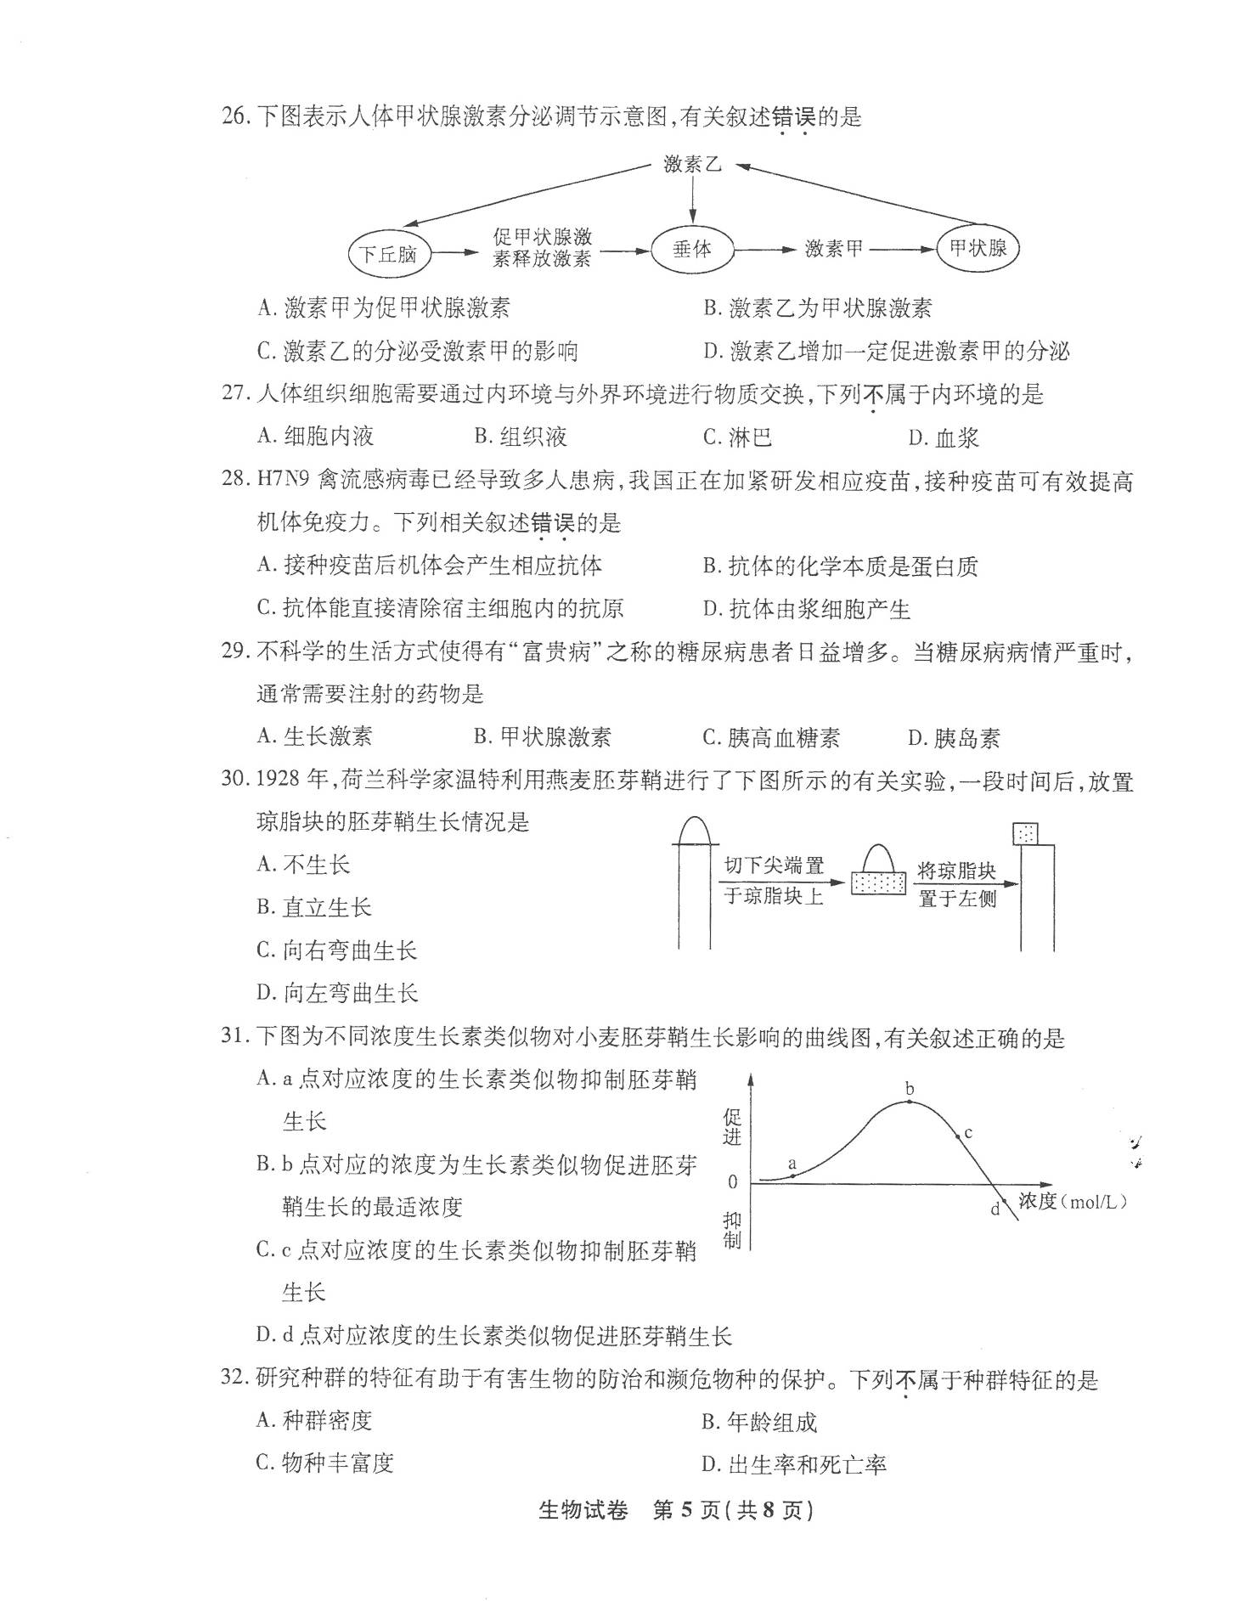
6（14、31）右图为不同浓度生长素类似物对小麦胚芽鞘生长影响的曲线图，有关叙述正确的是
A．a点对应浓度的生长素类似物抑制胚芽鞘生长
B．b点对应的浓度为生长素类似物促进胚芽鞘生长的最适浓度
C．c点对应浓度的生长素类似物抑制胚芽鞘生长
D．d点对应浓度的生长素类似物促进胚芽鞘生长
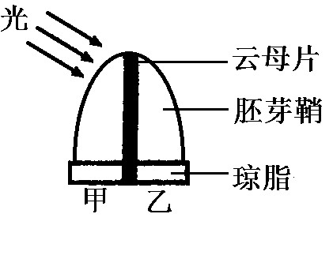
7（13、28）将胚芽鞘尖端放在琼脂块上，然后在尖端正中央插入生长素不能透过的云母片，尖端和琼脂均被分成相等的两部分（见下图）。但测光照射后，甲、乙两部分琼脂块内生长素含量的情况是
A．甲比乙多 B．乙比甲多
C．甲、乙一样多 D．甲、乙都没有
8（08、24）在桃花盛开的季节，低温阴雨的天气会导致桃花不能完成正常的受精作用，这时可用一定浓度的生长素类似物喷洒于花上，其目的是促进桃花的
A．基因突变 B．染色体加倍 C．果实发育 D．种子发育
9（09、26）下列关于植物生长素的叙述中，错误的是
A．适宜浓度的生长素可以防止植物落花落果
B．适宜浓度的生长素可以促进扦插枝条生根
C．植物的向光性与生长素分布不均匀有关
D．胚芽鞘中的生长素可以从形态学下端运输到形态学上端
10（14、30）1928年，荷兰科学家温特利用燕麦胚芽鞘进行了下图所示的有关实验，一段时间后，放置琼脂块的胚芽鞘生长情况是
A．不生长 B．直立生长
C．向右弯曲生长 D．向左弯曲生长
11（09、30）农民用一定浓度的生长素类似物除去麦田中的杂草，其依据的生物学原理是
A．较低浓度的生长素能够促进植物生长 B．较高浓度的生长素能够促进植物生长
C．过低浓度的生长素能够抑制植物生长 D．过高浓度的生长素能够抑制植物生长
12（11,24）下列叙述中，与植物生长素（生长素类似物）的生理作用没有直接关系的是
A.摘除棉花的顶芽，促进侧芽的生长发育
B.扦插时，保留芽或者幼叶的插条容易成活
C.将成熟的木瓜放入未熟的柿子中，有利于柿子成熟
D.在没有受粉的雌蕊柱头上喷洒一定浓度的2,4—D溶液，获得无子果实
13（07、28）在盛有猕猴桃的袋子里放几只成熟的苹果，能促进较硬的猕猴桃很快成熟变软，这期间起重要作用的激素是
A．生长素 B．赤霉素 C．乙烯 D．脱落酸
14(15、26)在装有未成熟香蕉的袋子里放几只成熟的苹果，能促进香蕉成熟，其中起促进作用的激素是
A．乙烯 B．生长素 C．赤霉素 D．细胞分裂素
15（13、29）不能将塑化剂添加到食品中，否则会严重危害人体健康。研究表明，塑化剂会使男孩出现女性化行为倾向，女孩出现性早熟等症状。由此可推测，塑化剂对人体的上述影响与某种激素的生理作用相似，该激素是
A．雄性激素 B．雌性激素 C．生长激素 D．甲状腺激素
16（16、39）（6 分）某研究性学习小组先后开展了下列实验，请回答问题：
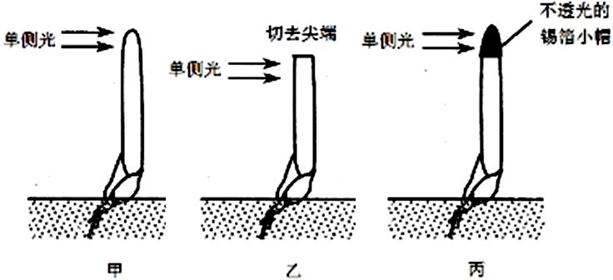
（1）为探究植物的向光性，对胚芽鞘分别进行了甲、乙、丙的3 种实验处理。
胚芽鞘会发生弯曲生长的是___________（填序号），造成这一现象的原因是______________________________。
（2）为探究不同浓度的生长素类似物溶液对某种植物茎段侧芽生长的影响，进行了有关实验，结果见下表。
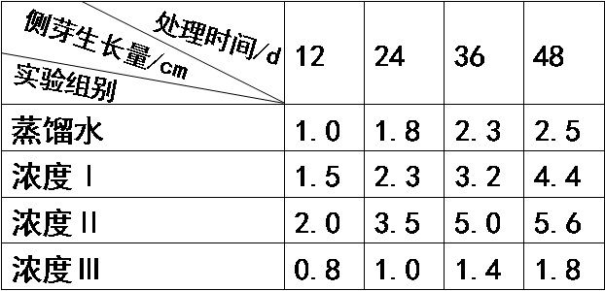
①浓度Ⅲ的生长素类似物溶液对侧芽生长所起的作用是____________（填“促进”或“抑制”）。该实验的各种处理中，促进侧芽生长效果最佳的方法是_________________________________。
②分析表中数据可知，浓度 I、Ⅱ、Ⅲ之间大小关系可能成立的有_______________（填序号）。
a.Ⅰ<Ⅱ<Ⅲ b.Ⅲ<Ⅰ<Ⅱ c.Ⅱ<Ⅰ<Ⅲ d.Ⅰ<Ⅲ<Ⅱ
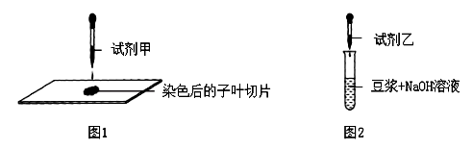
③将浓度Ⅰ生长素类似物溶液稀释后，重复上述实验。与稀释前浓度Ⅰ的实验结果相比，稀释后实验中侧芽生长量的变化及原因可能有___________（填序号）。
a.增加，因为促进作用增强
b.减少，因为促进作用减弱
c.减少，因为抑制作用增强
d.不变，因为促进作用相同
种群和生物群落
1（09、25）下列生物群体中，属于种群的是
A．一个湖泊里的全部鱼 B.一片草地上的所有蒲公英
C．一片森林中的所有生物 D．一块农田里的全部绿色植物
2(15、28) “单独二胎”是根据我国人口状况所制定的一项调整性政策，该政策的实施有利于
A．降低出生率 B．调整年龄结构 C．降低人口密度 D．改变性别比例
3（07、29）下图表示某种昆虫在不同温度和湿度条件下种群数量的变化曲线，有关叙述正确的是
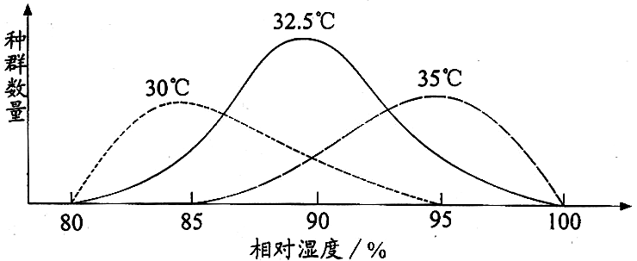
- 昆虫种群数量的变化只受湿度的影响
- 昆虫种群数量的变化只受温度的影响
C．昆虫种群数量的变化是温度和湿度综合作用的结果
D．昆虫种群数量的变化与温度和湿度无关，只和种群大小有关
4（13、31）20世纪30年代，人们将环颈雉引入一个岛屿，在1937—1942年期间，这个种群数量增长的情况如下表所示。下列相关叙述正确的是
年份（年） | 1937 | 1938 | 1939 | 1940 | 1941 | 1942
种群数量（个） | 25 | 46 | 208 | 440 | 770 | 1380
A．该种群的环境容纳量（K值）为1380个
B．随着种群数量的增加，该种群种内斗争逐渐减弱
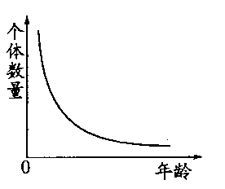
C．在1937—1942年期间，该种群数量增长大致呈“S”型
D．该种群数量增长的主要原因之一是食物和空间条件充裕
5（08、29）右面为某地区的人口年龄组成曲线图，如果不考虑其他因素，那么该地区人口数量变化趋势将是
A．逐渐增加 B．逐渐减少 C．保持稳定 D．无法确定
6（08、30）“S”型曲线和“J”型曲线是反映种群增长的数学模型，下列属于“S”型曲线形成条件的是
A．食物（养料）充足 B．没有敌害 C．没有竞争 D．资源、空间有限
7（10、26）下列4个种群不同年龄的个体数曲线图中，表示衰退型种群的是
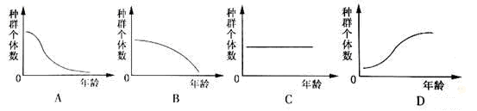

8（10、29）下列有关种群“J”型增长的叙述，正确的是
A．“J”型增长的种群都有K值 B．“J”型增长的种群生存条件是有限的
C．自然界中绝大多数种群呈“J”型增长 D．“J”型增长的种群个体数一定不断增加
9(15、27)在食物和空间条件充裕、气候适宜、没有敌害等理想条件下，种群数量增长的曲线是
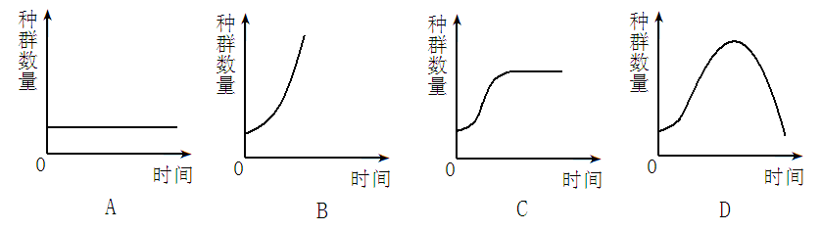
10（16、32）农业部规定，自 2016 年起长江禁渔期延长1个月。该政策的实施主要有利于
A.增加水生植物的数量 B.合理保护渔业资源 C.防止外来物种入侵 D.治理水体富营养化
11（14、32）研究种群的特征有助于有害生物的防治和濒危物种的保护，下列不属于种群特征的是
A．种群密度 B．年龄组成 C．物种丰富度 D．出生率和死亡率
12（16、28）近年来，我省南京、苏州等城市的人口数量明显增加，其主要影响因素是
A.年龄组成 B.性别比例 C.个体寿命D.迁入率与迁出率
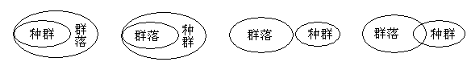
13（12、28）下列示意图中，能正确表示种群和群落概念之间关系的是
A B C D
14（09、27）下列各组生物中，种间关系属于竞争的是
A．玉米和杂草 B.狼和羊 C．青蛙和昆虫 D．豆科植物和根瘤菌
15（16、29）郊外的荒山被开发成森林公园，相关叙述正确的是
A. 各种植物的数量呈“J”型增长 B.该群落的演替属于初生演替
C.人类活动可影响群落演替的方向 D.公园里群落不存在垂直结构
16（07、30）从裸露的岩石上长出森林是一个漫长而艰难的演替过程。发生在裸露岩石上的群落演替顺序正确的是
A．地衣、苔藓→草本→灌木→森林阶段 B．地衣、苔藓→灌木→草本→森林阶段
C．草本→地衣、苔藓→灌木→森林阶段 D．地衣、苔藓→草本→森林→灌木阶段
17（09、29）下列群落演替中，属于初生演替的是
A．干涸的池塘蓄水后的演替 B.森林砍伐后的恢复演替 C．火山岩上的演替 D．弃耕农田上的演替
18（10、25）下列有关生物群落演替的叙述，正确的是
A．人类活动不会影响生物群落的演替 B．条件适宜时弃耕农田会演替为树林
C．丘陵地带地震后会发生初（原）生演替D．冰川泥、火山岩上进行的演替属于次生演替
19（11,30）诗句 “野火烧不尽，春风吹又生”所描绘的现象，属于生物群落的
A.水平结构 B.垂直结构 C.初生演替 D.次生演替
20（13、30）森林中腿足强劲的鸟类一般在地表活动，而一些敏捷的飞行者在树冠层捕食昆虫。这一现象体现了群落的
A．水平结构 B．垂直结构 C．初生演替 D．次生演替
21（14、33）由于生活习性的不同，青、草、鲢、鳙四大家鱼分布在池塘的不同水层中，这一现象体现了群落的
A．水平结构 B．垂直结构 C．初生演替 D．次生演替
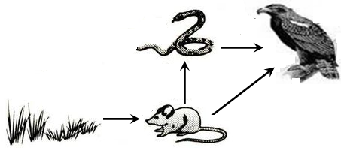
生态系统和生物多样性
1（08、31）在草原生态系统中，野兔属于
A．生产者 B．初级消费者 C．次级消费者 D．分解者
2（11,31）在下图所示的食物网中，占有两个不同营养级的生物是
A.鼠 B.蛇 C.鹰 D.蛇和鹰
3（13、32）在“小麦→蚜虫→瓢虫→食虫鸟”的食物链中，属于次级消费者的生物是
A．小麦 B．蚜虫 C．瓢虫 D．食虫鸟
4（10、28）在沿海滩涂国家级自然保护区内，高层芦苇茂密，中、低层绿草如茵，大量的禽鸟齐聚其中，水下还分布着大量的文蛤、蟹、虾和鱼等。下列有关生态系统的叙述，正确的是
A．芦苇、绿草属于生产者 B．文蛤、蟹、虾和鱼都是第二营养级
C．其生物群落只有垂直结构 D．生态系统稳定性与信息传递无关
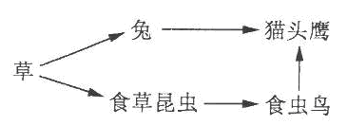
5（14、34）下图是几种生物的食物关系图，相关叙述正确的是
A．草属于生产者
B．食草昆虫属于第一营养级
C．该食物网中有3条食物链
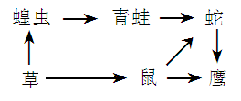
D．猫头鹰只占一个营养级
6(15、31)右图是某生态系统中几种生物的食物关系，相关叙述正确的是
A．草属于第一营养级 B．青蛙是初级消费者
C．蛇只属于第三营养级 D．该食物网有2条食物链
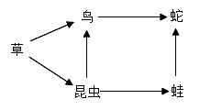
7（16、30）下图表示几种生物之间的食物关系，下列叙述正确的是
A．营养级最高的生物是蛇
B.昆虫是次级消费者
C.该食物网有2条食物链
D.昆虫与鸟之间只存在竞争关系
8（08、32）在生态系统的物质循环中，碳元素从无机环境进入生物群落的途径主要是
A．化石燃料的燃烧 B．分解者的分解作用 C．生产者、消费者的呼吸作用 D．生产者的光合作用
9(15、30)在生物圈的碳循环中，碳元素从无机环境进入生物群落的主要途径是
A．化石燃料的燃烧 B．分解者的分解作用
C．消费者的呼吸作用 D．生产者的光合作用
10（12、33）下列有关生物圈中碳循环的叙述，错误的是
草
鼠
狐
兔
A．碳循环伴随着能量流动
B．分解者不参与生物圈中碳循环过程
C．光合作用和呼吸作用与碳循环密切相关
D．碳在生物群落与无机环境之间循环的主要形式是CO₂
11（12、34）下图为某生态系统中的食物网示意图。相关叙述正确的是
A．草是初级消费者 B．该食物网中有4条食物链
C．鼠和兔之间存在竞争关系 D．狐占有两个不同的营养级
12（08、33）科学家对某水库生态系统各营养级之间的能量流动进行定量分析，假如测得生产者含有的能量为280 J／（cm²．a），初级消费者含有的能量为56 J／（cm²．a），按此传递效率，第三营养级含有的能量约为
A．5．6 J／（cm²．a） B．11．2 J／（cm²．a） C．22．4 J／（cm²．a） D．56 J／（cm²．a）
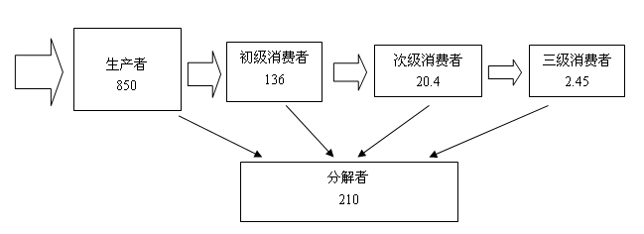
13（10、33）下图为某生态系统能量流动的部分示意图，其中数字为能量值，单位是kJ/（m²•a）能量在第二营养级和第三营养级间的传递效率为
A．16% B．15% C．12% D．10%
14(15、29)下列关于生态系统中能量流动的叙述，错误的是
A．几乎所有生态系统需要的能量都来自太阳 B．生态系统中能量流动是反复循环的
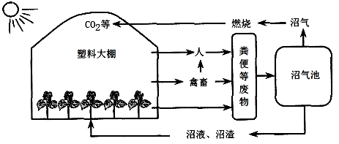
C．生态系统中能量流动是逐级递减的 D．生态系统中能量流动是单向的
15（16、31）下图是某农业生态系统的示意图，有关叙述正确的是
A.该生态系统的主要成分是分解者
B.能量流动是单向的，逐级递减的
C.该生态系统物质不能循环利用
D.阳光不属于该生态系统的组成成分
16（12、35）下列有关制作生态瓶实验的叙述中，错误的是
A．生态瓶内个营养级生物数量要合理搭配B．制作完成后要对生态瓶进行密封处理
C．放置生态瓶时要避免阳光直接照射D．要定时向生态瓶内通入洁净空气
17（07、31）人类的下列活动中，有利于维持生态系统稳定性的是
A．大量喷洒农药杀虫 B．大量引进外来物种
C．围湖造田扩大耕地 D．建造防护林防风阻沙
18（14、35）下列人类活动中，有利于提高生态系统稳定性的是
A．为增加耕地面积，大量围湖造田 B．为发展畜牧业，不断扩大放牧规模
C．为增加生物多样性，大量引进外来物种 D．为防止土地荒漠化，人工建造防护林
19（09、24）下列生产活动中，符合可持续发展理念的是
A．围湖造田 B．退耕还草 C．毁林开荒 D．焚烧秸杆
20（13、33）近期我国频繁出现雾霾天气，地球以其特有的方式警示我们：以牺牲环境为代价的发展不可持续。下列措施中，不利于减少雾霾天气发生的是
A．减少汽车使用 B．大力发展火力发电 C．提高绿化面积 D．提高汽车尾气排放标准
21(15、33)雾霾问题已经引起公众的高度关注。下列人类活动中，会加重雾霾的是
A．使用太阳能发电 B．提倡绿色出行 C．发展清洁能源汽车 D．就地燃烧作物秸杆
22(15、32)为了处理好经济发展与人口、资源、环境的关系，我国政府颁布了《退耕还林条例》，实施该条例有利于
A．减少物种数目 B．降低植被调节气候的能力C．保护生物多样性 D．降低生态系统的稳定性
23（13、34）金钱豹会用尿液划出自己的领域范围，以此来警告同类。金钱豹尿液所散发出的气味属于
A．物理信息 B．化学信息 C．行为信息 D．营养信息
24（07、32）在生态系统中传递着多种多样的信息，下列属于化学信息的是
A．丹顶鹤求偶时的双双起舞 B．雌蚕蛾释放的性外激素
C．蜘蛛网的振动频率 D．春季鸟类的求偶鸣叫声
25（09、32）信息传递在生态系统中具有重要作用。下列各种信息中，属于行为信息的是
A．萤火虫发出的光 B.鸟类的呜叫声 C．孔雀开屏 D．昆虫释放的性外激素
26（11,32）利用性外激素在田间诱捕害虫，可以降低害虫的种群密度。下列相关叙述正确是
A.性外激素是生态系统中的一种物理信息 B.性外激素是生态系统中的一种化学信息
C.性外激素是生态系统中的一种物行为息 D.性外激素是一种没有挥发性的化学物质
27（12、30）生态系统中含有各种各样的信息，这些信息的传递具有重要作用。下列属于物理信息的是
A．昆虫的性外激素 B．雄鸟的“求偶炫耀”C．狼发出的嚎叫声 D．桂花散发的香气
28（12、32）将每年的6月5日确定为“世界环境日”，旨在提醒人们要为保护环境做出努力。下列人类活动中，有利于环境保护的是
A．使用含磷洗涤剂 B．使用一次性塑料袋 C．选用大排量汽车 D．生活垃圾分类处理
29（11,33）建国以来政府共组织进行六次人口普查。关于我国人口增长对生态环境影响的叙述中错误的是
A.人均耕地面积减少 B.环境污染治理的难度增加
C.淡水资源的危机日趋严重 D.促进人与环境和谐发展
30（12、31）为了人类的可持续发展，必须保护生物的多样性。下列关于生物多样性的叙述中，正确的是
A．生物多样性就是指物种多样性 B．就地保护是保护生物多样性的有效措施之一
C．外来物种入侵增加了本地生物多样性 D．保护生物多样性意味着禁止对生物资源的开发利用
31（07、33）生物多样性是人类赖以生存和发展的物质基础，通常所指生物多样性不包括
A．遗传（基因）的多样性 B．生态系统的多样性 C．物种的多样性 D．细胞结构的多样性
32（10、31）下列关于生物多样性价值的实例中，属于间接价值的是
A．大自然中许多生物多姿多彩，具有观赏价值 B．森林具有调节气候、涵养水源、保持水土的功能
C．有些生物的特殊功能对科学研究具有启发作用 D．对人体有害的病原体存在尚不清楚的价值
33（16、33）我国科学家屠呦呦获得了2015 年诺贝尔生理学或医学奖，她从黄花蒿中成功分离提取了抗疟药物青蒿素。黄花蒿的药用意义说明了生物多样性具有
A.直接价值B.间接价值C.潜在价值D.生态价值
34（07、39）（6分）某研究性学习小组的同学利用郊游的机会，对当地某一农田生态系统进行了调查。他们发现水稻田中有稗草等杂草和蝗虫等动物。蝗虫、田鼠以水稻、稗草为食，蛙以蝗虫为食，蛇既吃田鼠也吃蛙。分析回答：
（1）请将该农田生态系统的食物链（网）补充完整。
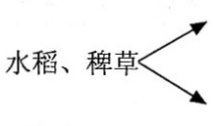

（2）蛇在此生态系统中所处的营养级是____ ____________。
（3）如果想对田鼠这种活动能力强、活动范围大的动物进行种群密度的调查，常采用_________法。
（4）如果你是该研究小组的成员，为了使该生态系统中的能量尽可能多地流向水稻，同时又要保护生态环境，你会向农民提出哪些合理化建议？（至少提出两条）
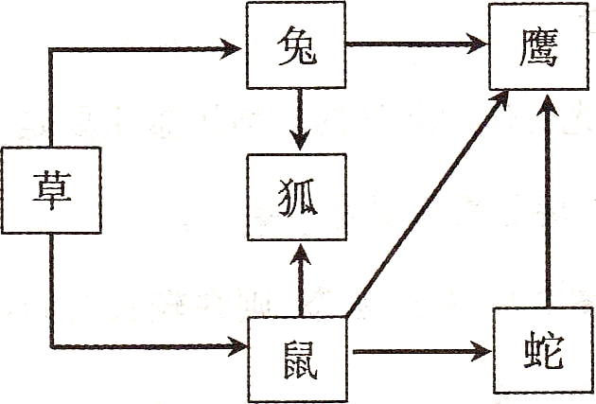
35（09、39）下图是某草原生态系统的食物网简图，请据图回答
（1）图中含有 ▲ 条食物链，其中鹰属于 ▲ 营养级。
（2）草原生态系统的组成成分除了生产者、消费者以外，还包括 ▲ 、 ▲ 。
（3）在草→兔→鹰的食物链中，如果鹰体内的能量增加l．6×10⁵kJ，按能量在相邻两个营养级间的传递效率为l0％计算，则需要多消耗草体内的能量是 ▲ kJ。
（4）在草原生态系统中，碳元素从生物群落进人大气中的主要途径有 ▲ 。
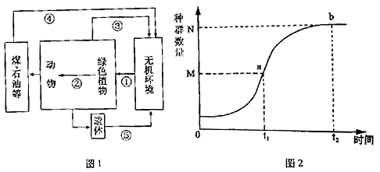
36（10、39）图1是生态系统碳循环示意图，图2是一动物迁入该生态系统后的种群数量变化曲线。请据图回答：
（1）图1中①、③表示的生理过程分别是 、 。
（2）图2中该动物种群的K值为 ，当该动物种群密度增大时，种内斗争就会 。
（3）“哥本哈根世界气候大会”使全球再次聚焦碳排放问题，呼吁人们积极行动起来，力求减少图1中 （填序号）的碳排放量。
（4）该生态系统稳定性主要与图1中 （填序号）复杂程度有关。
37（13、39）下图是某同学绘制的生态系统中碳循环和能量流动的示意图，其中A、B、C构成生物群落，a、b、c为碳元素的转移量。请据图回答：
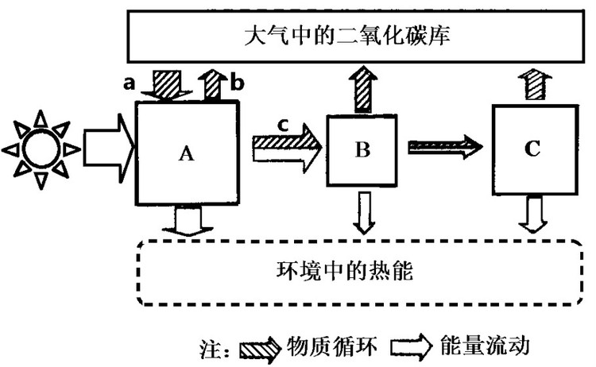
（1）从生物圈的角度分析，该同学绘制的示意图并不完整，缺少的过程有 、 。
（2）流经生态系统的总能量是 （填字母）所固定的太阳能，C所代表的生态系统的组成成分是 。
（3）生态系统能量流动的特点是 。
（4）在夏季生长旺盛的森林中，a、b、c三者之间的关系是a b+c（填“>” 或“=”或“<”）。
38（11,38）生态系统是只运用生态学原理，在环境与经济协调发展的思想指导下，应用现代科学技术建立起来的多功能综合农业生产体系。下图是某农业生态系统的结构模式图，请据图回答：
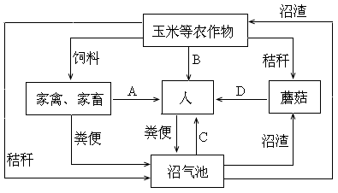
（1）该农业生态系统中的生产者是 。沼气池中的微生物在该生态系统中的功能是 。
（2）图中能量流向人体内的途径有 （用图中的字母表示）。
（3）图中能量流动是生态系统的重要功能，生态系统中能量流动的特点是 。
（4）与传统农业相比，生态农业的优点有 （只要求写出两个方面）。
39（14、39）（6分）在农田中就地焚烧秸秆不仅浪费能源，而且污染环境。为了对秸秆进行科学利用，某农场设计了下图所示的农业生态系统。请据图回答：
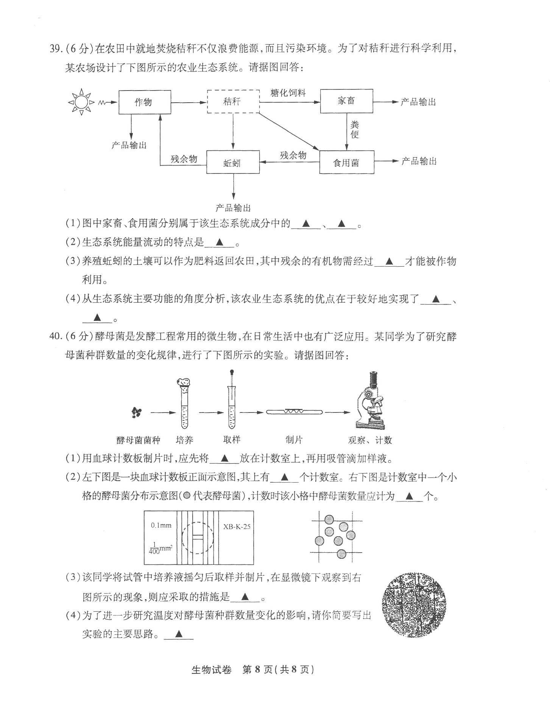
（l）图中家畜、食用菌分别属于该生态系统成分中的 、 。
（2）生态系统能量流动的特点是 。
（3）养殖蚯蚓的土壤可以作为肥料返回农田，其中残余的有机物需经过 才能被作物利用。
（4）从生态系统主要功能的角度分析，该农业生态系统的优点在于较好地实现了 、 。
实验
1（09、34）大豆中含有多种营养成分，为了检测大豆种子中是否含有蛋白质，应选取的试剂是
A．苏丹Ⅲ染液 B.龙胆紫溶液 C．双缩脲试剂 D．斐林试剂
2（10、34）糖尿病在现代社会中的发病率越高。为了检测人体尿液中是否含有葡萄糖，可选用的试剂是
A．斐林试剂 B．苏丹III染液 C．龙胆紫溶液 D．碘液
3（10、35）科学的操作过程对实验成功起着关键的作用。下列实验操作正确的是
A．分离色素实验中，沿铅笔线均匀画滤液细线并迅速重复2～3次
B．对培养液中酵母菌计数前，将培养液震荡摇匀后再吸取样液
C．检测蛋白质时，将双缩脲试剂A液和B液充分混匀后加入组织样液
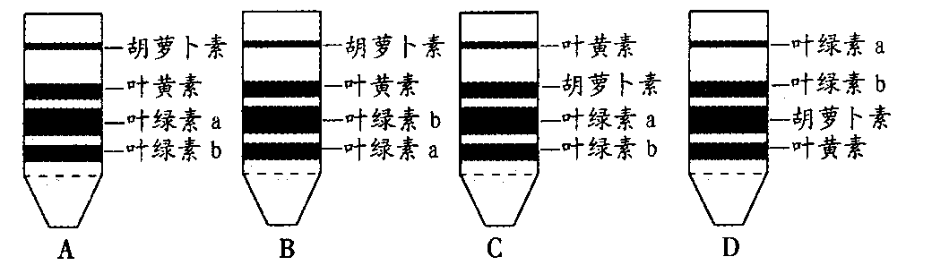
D．制作根尖细胞有丝分裂装片时，盖上盖玻片后用拇指轻压盖玻片
4（08、34）利用新鲜的菠菜叶进行“叶绿体中色素提取和分离”的实验，滤液经层析后，色素带在滤纸条上的分布顺序是
5（16、34）在“绿叶中色素的提取和分离”实验中，为防止色素被破坏，提取色素时需要加入的物质是
A.二氧化硅 B.盐酸 C.碳酸钙 D.蒸馏水
6（16、35）利用紫色洋葱鳞片叶外表皮进行“观察植物细胞的质壁分离和复原”实验时，在盖玻片一侧滴入0.3 g/mL 的蔗糖溶液，另一侧用吸水纸吸引，重复几次后，在显微镜下能观察到
A.细胞壁与原生质层分离 B.液泡体积变大 C.液泡紫色变浅 D.细胞体积明显增大
7（07、34）在观察植物细胞有丝分裂的实验中，将洋葱根尖染色的试剂是
A．碘液 B．龙胆紫溶液 C．斐林试剂 D．苏丹Ⅲ染液
8（09、35）实验材料的选择在科学研究中起着关键作用。下列各项实验中，选择的实验材料错误的是
序号 | 实验名称 | 实验材料
① | 检测生物组织中的还原糖 | 梨
② | 绿叶中色素的提取和分离 | 菠菜叶
③ | 探究细胞呼吸的方式 | 酵母菌
④ | 观察植物细胞的有丝分裂 | 紫色洋葱鳞片叶
A．① B.② C．③ D．④
9（11,34）根据下列实验操作，引起实验现象错误的是
编号 | 实验操作 | 实验现象
① | 在苹果汁加入斐林试剂，水浴加热 | 出现砖红色沉淀
② | 在花生子叶切片上滴加苏丹III染液，洗去浮色后用显微镜观察 | 观察橘黄色颗粒
③ | 在剪碎的新鲜菠菜叶中加二氧化硅、无水乙醇，充分研磨后过滤 | 滤液呈深绿色
④ | 洋葱根尖用龙胆紫溶液染色，制成装片后在显微镜下观察 | 染色体呈紫色
A.① B.② C.③ D.④
10(15、35)下列有关实验操作的叙述，正确的是
A．在苹果组织样液中加入斐林试剂，振荡后即可看到砖红色沉淀
B．为调查某遗传病的遗传方式，在足够大的人群中随机取样分析
C．制作洋葱根尖细胞有丝分裂装片时，用清水对解离后的根尖进行漂洗
D．对培养液中的酵母菌计数前，将培养液静止一段时间后再吸取取样
11（08、35）某小组进行“培养液中酵母菌种群数量的动态变化”的实验，在下列实验材料用具中，属于本实验需要的是
A．琼脂块 B．双缩脲试剂 C．放大镜 D．显微镜
12（11,35）在“探究培养液中酵母菌种群数量的动态变化”实验中，正确的是方法是
A.将适量的培养液进行高温处理，然后立即加入酵母菌
B.将盖玻片盖在计数室上后，从盖玻片边缘滴加酵母菌培养液
C.若取样的小方格中酵母菌过多，可选择邻近的小方格计数
D.对压在下方个中的酵母菌，只计数上下两条界限上的酵母菌
13（13、35）在“探究培养液中酵母菌种群数量的动态变化”实验中，有关操作错误的是
A．吸取培养液前应将培养瓶轻轻振荡 B．用血球计数板对酵母菌计数
C．将培养液滴在计数室上后，再盖上盖玻片 D．将培养后期的样液稀释后再取样计数
14（07、35）有同学尝试设计生态瓶，在制定方案时，下列有关设计的方法步骤错误的是
A．合理搭配瓶内生物与非生物的成分 B．按合适的比例放人不同营养级的生物
C．生态瓶摆放在光照适宜的位置 D．定期向瓶内投放食物
15（07、40）（6分）根据我国现行的食品质量标准，0～6个月的婴儿奶粉中蛋白质的含量应为12%～18%。现有一种待测婴儿奶粉，请你尝试完成鉴定实验。
（1）实验目的 鉴定该待测婴儿奶粉蛋白质的含量是否符合质量标准。
（2）实验原理 蛋白质与________试剂发生作用，产生紫色反应。
（3）材料用具 相同浓度的标准婴儿奶粉溶液和待测婴儿奶粉溶液、0.1g/mL的NaOH溶液、0.01 g/mL的CuS04溶液、试管和滴管等。
（4）实验步骤 ①取两支试管分别加人2mL的标准婴儿奶粉溶液（编号甲）和2mL的待测婴儿奶粉溶液（编号乙）。标准婴儿奶粉溶液在本实验中起________作用。
②分别向两支试管中加人2mL的______________溶液，振荡，摇匀。
③再分别向两支试管中加人3～4滴___溶液，振荡，摇匀，比较颜色的变化。
（5）结果预期______________________________________________________。
16(15、40)为观察植物细胞质壁分离的现象，某同学设计并进行了如下实验：
材料用具：紫色洋葱鳞片叶，刀片，镊子，滴管，载玻片，盖玻片，吸水纸，显微镜，质量浓度为0.3g/mL的蔗糖溶液，清水等。
实验步骤：
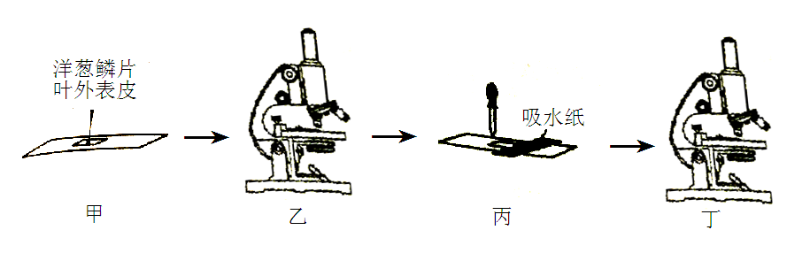
请回答下列问题：
（1）植物细胞发生质壁分离的外界条件是蔗糖溶液浓度 ▲ （填“﹥”或“﹤”或“=”）细胞液浓度。
（2）步骤甲中，盖盖玻片中，将盖玻片的一侧先接触液滴，然后将另一侧轻轻缓慢放下，这样操作可以防止出现 ▲ 。
（3）步骤乙用显微镜观察的主要目的是 ▲ 。
（4）步骤丙中，从盖玻片的一侧滴入蔗糖溶液，另一侧用吸水纸吸引， ▲ ，以保证洋葱鳞片叶外表皮完全浸润在蔗糖溶液中。
（5）植物细胞工程中，用纤维素酶和果胶酶处理质壁分离的细胞，获得原生质体的效果更好。此酶解过程不能在低浓度的溶液中进行，原因是 ▲ ，但也不能在过高浓度的溶液中进行，原因是 ▲ 。
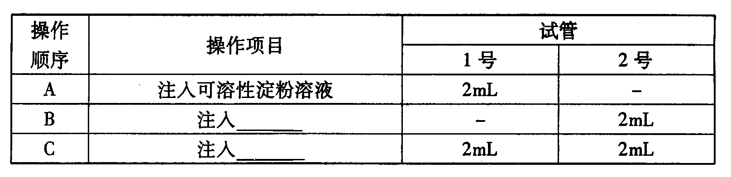
17（08、40）（6分）为了探究酶的专一性，现用可溶性淀粉溶液、蔗糖溶液（两者都是非还原糖）以及淀粉酶溶液、斐林试剂等材料进行实验。
（1）实验步骤：
①取两支洁净的试管，编上号，然后按照下表中的要求进行操作。
②轻轻振荡这两支试管，使试管内的液体混合均匀，然后将试管的下半部浸到60℃左右的热水中，保持5min。
③取出试管，各加入1mL 并振荡摇匀。
④将两支试管的下半部放进50～60℃的热水中，保持2min。
⑤观察并记录两支试管内溶液发生的变化。
（2）实验结果： 。
（3）结果分析： 。
（4）实验结论：酶具有专一性。
18（09、40）为了探究pH对过氧化氢酶活性的影响，请根据提供的材料用具，完成下面的实验，并回答有关问题：
材料用具：试管，量筒，滴管，试管架，pH试纸；新鲜的质量分数为20％的鸡肝研磨液；新配制的体积分数为3％的过氧化氢溶液，质量分数为5％的盐酸溶液，质量分数为5％的氢氧化钠溶液，蒸馏水等。
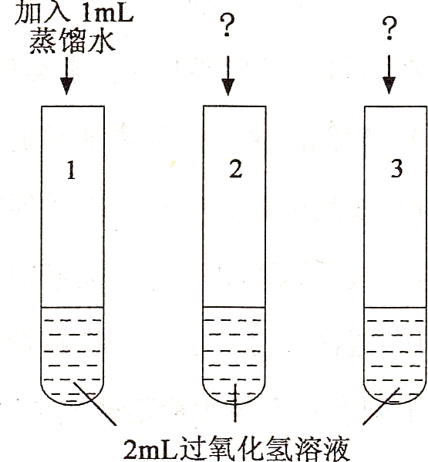
（1）实验步骤：
①如图所示，先在1号、2号、3号试管中各加入2 mL新配制的体积分数为3％的过氧化氢溶液，再向l号试管内加入l mL蒸馏水，向2号试管内加入 ，向3号试管内加入 ，并振荡试管。
②向l号、2号、3号试管内各滴入2滴 。
③仔细观察各试管内 ，并记录。
（2）实验结果： 。
（3）实验结论：pH为7左右时过氧化氢酶的活性较高，而pH偏高、偏低时过氧化氢酶的活性降低。
（4）除pH外，还有其它环境因素会影响过氧化氢酶的活性，请你就此提出相关研究课题（只要求写出课题名称）： 。
19（12、40）在“绿叶中色素的提取和分离”实验中，某同学按下表中的方法步骤进行了实验。
步骤 | 具体操作
①剪碎叶片 | 称取适量幼嫩菠菜叶，剪碎，放入研钵中
②充分研磨 | 向研钵中放入少许二氧化硅，再加入适量无水乙醇，然后迅速、充分研磨
③迅速过滤 | 将研磨液迅速倒入玻璃漏斗（漏斗基部放一张滤纸）中进行过滤；将滤液收集到试管中，及时用棉塞将试管口塞紧
④制备滤纸条 | 将干燥的定性滤纸剪成略小于试管长与直径的滤纸条，将滤纸条的一端剪去两角，并在距这一端1cm处用铅笔画一条细的横线
⑤画滤液细线 | 用毛细吸管吸取少量滤液，沿铅笔线均匀画出一条细线；重复画若干次，每次待滤液干后再画
⑥分离色素 | 将适量层析液倒入试管中，将滤纸条（有滤液细线的一端朝下）轻轻插入层析液中（注意：不能让滤液细线触及层析液），随后用棉塞塞紧试管口
⑦观察与记录 | 观察试管内滤纸条上出现了几条色素带，以及每条色素带的颜色；将观察结果记录下来
请分析回答：
（1）步骤②中无水乙醇的作用是 。
（2）按照上表中方法步骤进行实验操作，该同学在步骤收集到的滤液呈 色。
（3）上述实验操作中存在三处错误，请一一加以改正 、 、 。
（4）若将提取的天然叶绿素用作食品添加剂，根据你所学的叶绿素化学性质分析，天然叶绿素不能添加在 等食品中。
20（16、40）（6 分）有几位同学利用不同生长时期的大豆作为实验材料，进行了下列实验，请回答问题：
（1） 选取大豆种子检测子叶中的脂肪与蛋白质，图 1、图 2分别为相应步骤的实验操作示意图。
图1玻片上的子叶切片已经用苏丹Ⅲ染液染色3min，接着滴加 1～2 滴试剂甲的作用是___________。图 2 中试剂乙的名 称和颜色分别是____________________________________________________。
（2）选取大豆幼根进行观察植物细胞有丝分裂实验。
①在下列器具中，该实验一般需要用到的有___________（填序号）。
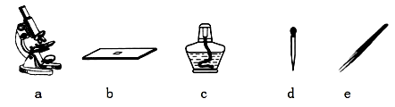
②同学甲看到同学乙剪取大豆的一条幼根根尖所做的实验效果很好，于是同学甲也从该条幼根上剪取一段进行实验，经规范操作后始终没有能观察到处于分裂期的细胞，其原因是______________________________。
（3）现欲探究大豆不同叶龄叶片呼吸作用强度的差异，请你简要写出实验的主要思路：
_______________________________________________________。
21（13、40）下图表示“观察植物细胞的有丝分裂”实验的主要操作步骤。请据图回答：
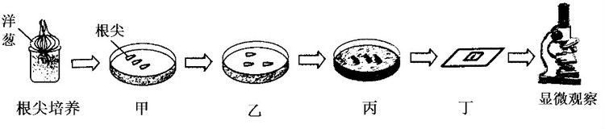
（1）步骤甲称为 。
（2）步骤乙的目的是 。
（3）步骤丙常用的化学试剂是 。
（4）在步骤丁的操作过程中，将酥软的根尖放在载玻片上的水滴中，盖上盖玻片后，还要进行的操作是 。
（5）某学校不同班级学生在同一天不同时间进行了上述实验，结果发现实验效果有明显差异。为了探究该实验取材的最佳时间，请你简要写出实验的主要思路 。
22（10、40）为研究生长素类似物2，4 – D对某植物插条生根的影响，一实验小组按下表进行了实验：
组  别  步骤 | A组 | B组 | C组 | D组 | E组 | F组
配制溶液 | 蒸馏水 | 200mg/L  2，4 – D溶液 | 400mg/L  2，4 – D溶液 | 600mg/L  2，4 – D溶液 | ？ | 1000mg/L  2，4 – D溶液
选择插条 | 选取该植物生长时期、带芽数目等相同的事宜插条若干支，随机分成六等分，并编号
浸泡插条 | 分别用等量蒸馏水、相应浓度2，4 - D溶液浸泡插条12小时
扦插及培养 | 浸泡后的插条扦插在潮湿沙土中，培养时间及其他条件均一且相同
实验结果 | 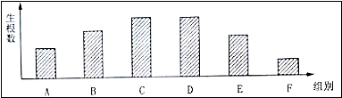
请分析回答：
（1）E组实验配制的2，4 – D溶液浓度是 。
（2）设置A组实验的目的是 。
（3）实验结果说明 。
（4）该实验进一步探究2，4 – D 促进该植物插条生根的最适浓度，请简要写出实验的主要思路。
23（14、40）（6分）酵母菌是发酵工程常用的微生物，在日常生活中也有广泛应用。某同学为了研究酵母菌种群数量的变化规律，进行了下图所示的实验。请据图回答：
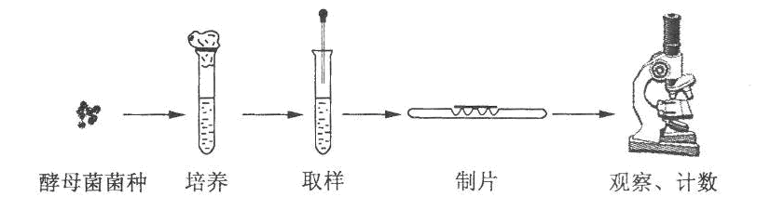 （1）用血球计数板制片时，应先将 放在计数室上，再用吸管滴加样液。
（2）左下图是一块血球计数板正面示意图，其上有 个计数室。右下图是计数室中—个小格的酵母菌分布示意图（●代表酵母菌），计数时该小格中酵母菌数量应计为 个。
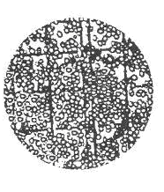
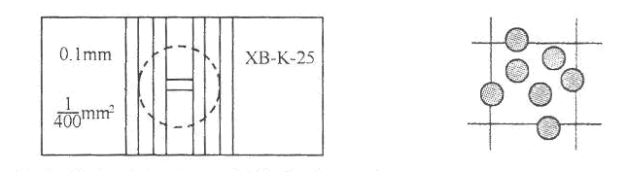 （3）该同学将试管中培养液摇匀后取样并制片，在显微镜下观察到右图所示的现象，则应采取的措施是 。
（4）为了进一步研究温度对酵母菌种群数量变化的影响，请你简要写出实验的主要思路。
<遗传的基本规律>ADCAD CBDDB DBBDB BACAC D22答案：（1）有易于区分的相对性状 （2）二 黄色 （3）1/3 （4）Y：y＝1：1 （5）3/5 23（1）灰身 常
（2）直毛（3）3/4（4）3/5（2分）24答案：（1）紫色 AA Aa （2）0 （3）198 （4）1：1 25答案：（1）常 隐（2）Aa AA或Aa（缺一不给分）（3）1/12 （2分）26答案：（1）常或X 显 （2）1（3）ee或XeY （4）EeX^{B}Y 3/8 27答案：（1）常或X 隐 （2）BB或Bb或X^{B}X^{b} （3）2/3 （4）5/16 28答案（1）常染色体或X 隐 （2）0 （3）1/4 （4）AA或Aa 101/299 29答案（1）2 （2）DdXªY 4 （3）1/4 1/2 30答案（1）AA （2） 1/3（2 分） （3） ①AaBb、AaBb ②16/27（2 分）<人类遗传病>CCDAB B<生物的变异>BDCDA ACBCC DBBBB C 17答案：（1）替换 （2）转录、翻译 （3）GUA （4）蛋白质 （5）腺嘌呤脱氧核苷酸、腺嘌呤核糖核苷酸<生物的进化>AAACB BACAA BA<第二章>BDABA DABAB DDDBA DACDD DDDDD CCDCD BBDDC BBBDC ABA44答案：（1）感受器（2）b 局部电流（3）⑥ 突触 电信号-化学信号-电信号。45答案（1）胰岛素 神经调节和体液调节 （2）促进组织细胞加速摄取葡萄糖 反馈调节，能量供应不足（3）a、b、c、d（缺一不可）（4）胰岛素的受体缺失（或失效）46答案： ⑴ ［B］组织液 C→B→A ⑵ 升高 神经 ⑶ 胰岛分泌胰高血糖素增加，使肝糖原分解成葡萄糖增加，葡萄糖进入血液使血糖维持相对稳定47答案：（1）神经中枢 ① （2）单 （3）由负电位转变成正电位，再转变成负电位 （4）A与B的中点48（1）传入神经 ⑤（2）突触前膜（3）单 单（4）刺激前为外正内负，刺激后仍然是外正内负49答案：（1）胰岛素 血液（或体液）（2） 糖尿（3）内质网 高尔基体 由于基因的选择性表达 <植物生命活动的调节>AAAAB BCCDC DCCAB 16答案（1） 甲 生长素分布不均 （2） ①抑制 用浓度Ⅱ生长素类似物溶液处理侧芽 48d ②a、c（缺一不可） ③a、b、d（缺一不可）<种群和生物群落>BBCDA DDDBB CDAAC ACBDB B <生态系统和生物多样性>BCCAA ADDBB CBBCD BBBDC BCDBC DDDDB 31（1）蝗虫→蛙→蛇 田鼠→蛇（2）第三第四营养级（3）标志重捕法（4）除草、消灭蝗虫和田鼠、保护蛙或蛇等等。32（1）5 第三或第四（缺一不给分）（2）①非生物成分 ②无机盐、阳光、水等 分解（3）1.6×10⁷ （4）微生物的分解作用（缺一不给分）33答案：（1）光合作用 呼吸作用 （2） N 加剧 （3）④ （4）②34答案：（1）玉米等农作物 将动植物遗体残骸中有机物分解为无机物 （2）A BD （3）单向流动、逐级递减 （4）实现对物质再循环利用；实现对能量的多级利用，提高了能量的利用率；有利于生态环境的保护等35（1）分解者的分解作用 化石燃料的燃烧 （2）A 次级消费者 （3）单向流动、逐级递减 （4）> 31答案（1）消费者、分解者 （2）单项流动、逐级递减 （3）食用菌等微生物的分解作用（4）物质循环再生、能量多级利用<实验>CABAC ABDCC DBCD15答案： （2）双缩脲（4）①对照 ②NaOH溶液 ③CuS04溶液（5） 标准婴儿奶粉溶液变紫色，待测奶粉变紫色或不变色 16答案（1）﹥（2）气泡（3）作为后续观察的对照（4）在低浓度溶液中原生质体易吸水涨破 在过高浓度溶液中原生质体易过度失水而死亡17答案：⑴ ① B蔗糖溶液 C淀粉酶溶液 ③ 斐林试剂 ⑵ 1号试管出现砖红色沉淀 ， 2号试管不出现砖红色沉淀 ⑶ 淀粉酶能将可溶性淀粉分解成葡萄糖（麦芽糖），葡萄糖与斐林试剂发生作用，生成砖红色沉淀。淀粉酶不能将蔗糖分解成葡萄糖，蔗糖不与斐林试剂发生作用，生成砖红色沉淀。18答案：（1）①1mL（等量）氢氧化钠溶液（试剂量和试剂名缺一不给分） 1mL（等量）盐酸溶液（试剂量和试剂名缺一不给分） ②鸡肝研磨液 ③产生气泡的多少（2）1号试管内产生的气泡较多，2号和3号试管内产生的气泡较少（3）探究温度对过氧化氢酶活性的影响（或其他合理答案）19答案：（1）提取绿叶中的色素 （2）浅绿 （3）步骤①中应该用新鲜的绿叶（幼嫩的菠菜叶色素含量少） 步骤②中研磨时还要添加少量碳酸钙 步骤③中漏斗基部应该放一块单层尼龙布 （4）酸性20答案（1）洗去浮色 CuSO4 溶液、紫色（缺一不可）
（2）① a、b、d、e（缺一不可） ② 该幼根的根尖已没有分生区（3） 取不同叶龄的大豆叶片，在黑暗条件下检测各组叶片的耗氧量（或有机物消耗量），分析并得出结论（2 分）21答案（1）解离 （2）洗去解离液，便于染色 （3）龙胆紫溶液或醋酸洋红液（4）盖上载玻片后用手指按压（5）在不同的时间取材后重复上述实验步骤，对比实验效果22答案（1） 800mg/L 2，4 – D溶液（2） 起对照作用（3） 400mg/L~600mg/L2，4 – D溶液适宜促进扦插枝条生根（4）在400mg/L~600mg/L2，4 – D溶液中间加450mg/L2，4 – D溶液、500mg/L2，4 – D溶液、550mg/L三组2，4 – D溶液继续探究，步骤同表格 23答案（1）盖玻片 （2）2 5 （3）加水适当稀释后，在观察计数 （4）在5-30℃之间设立较小等温度梯度的分组实验，按上述要求在相同的培养基上培养相同的时间后，分别观察计数，统计结果，得出结论。

